## **Red LAN con 6 subredes**

Comenzamos la practica por agarrar un switch del modelo “2950-24”, donde lo pondremos en nuestro esquema donde será la partida de nuestra práctica.

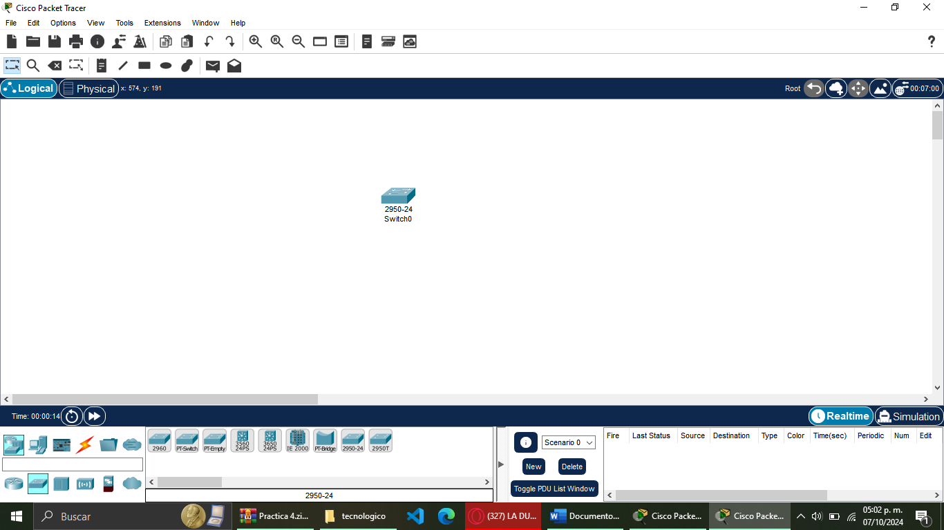

Vamos a poner 5 router del modelo “1841” la cual serán ocupadas para cada segmento de nuestra red.

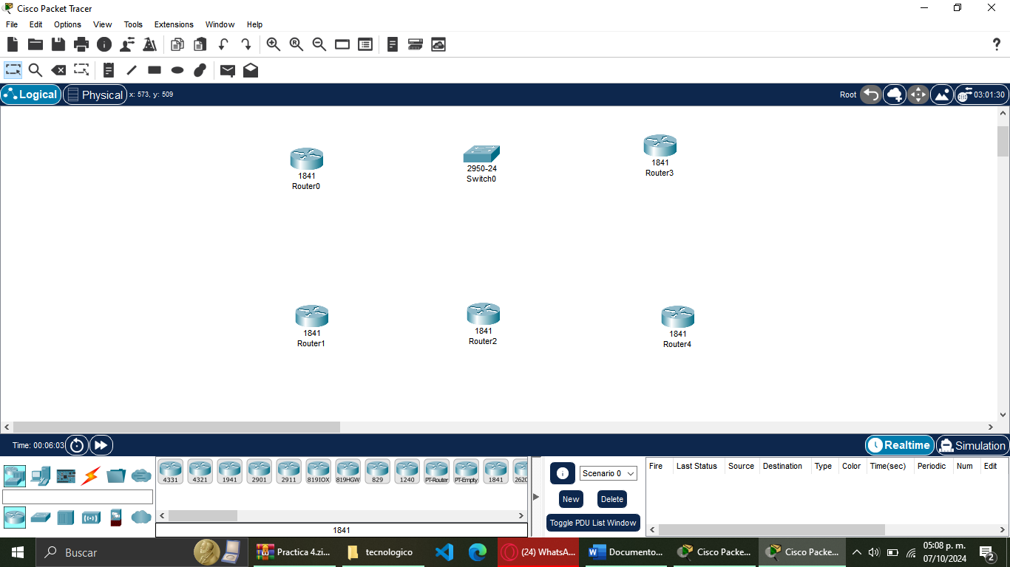

Ponemos 5 pc para cada router(segmento) de nuestra red

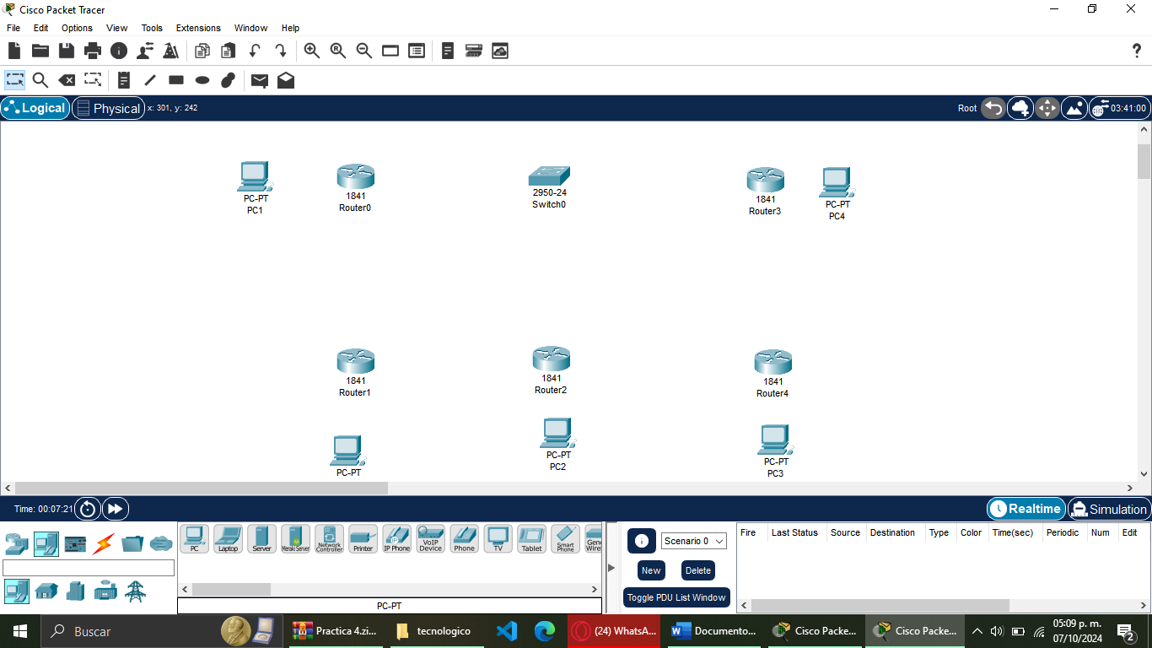

A cada router le vamos a conectar en su interfaz ethernet 0/0 para cada PC en su única interfaz, esto lo haremos con el cable cruzado.

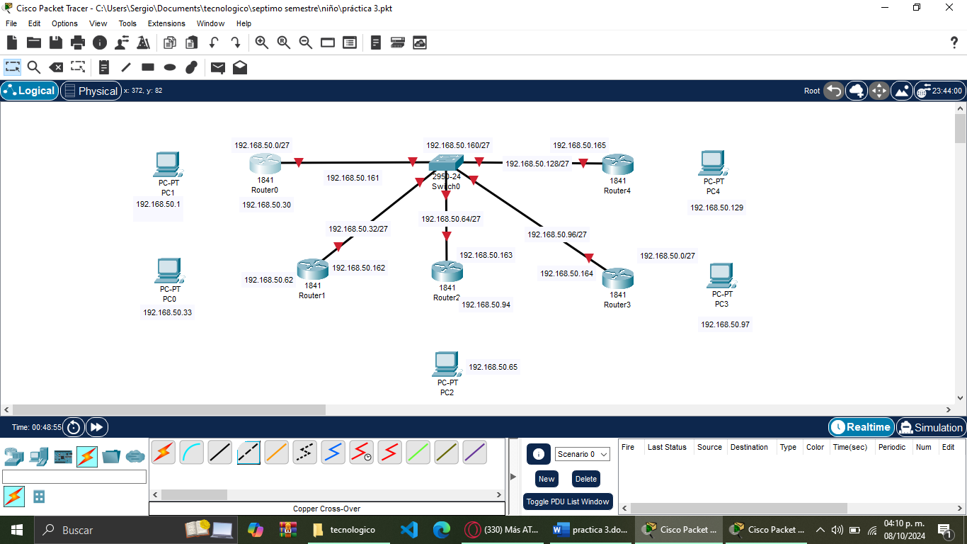

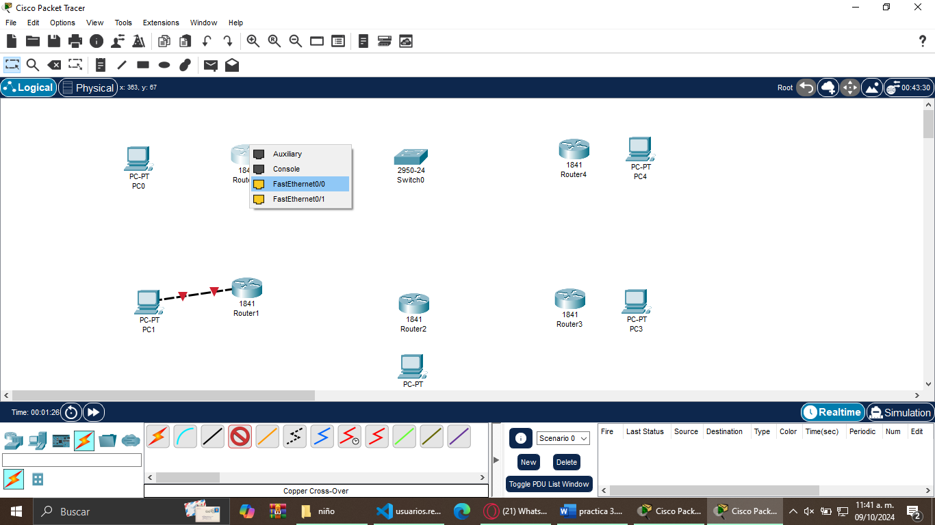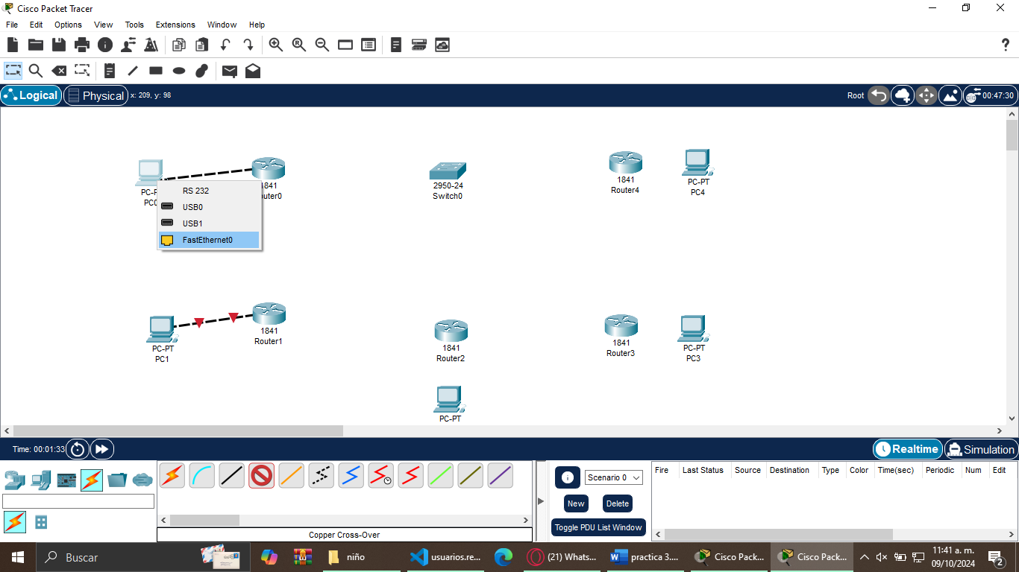

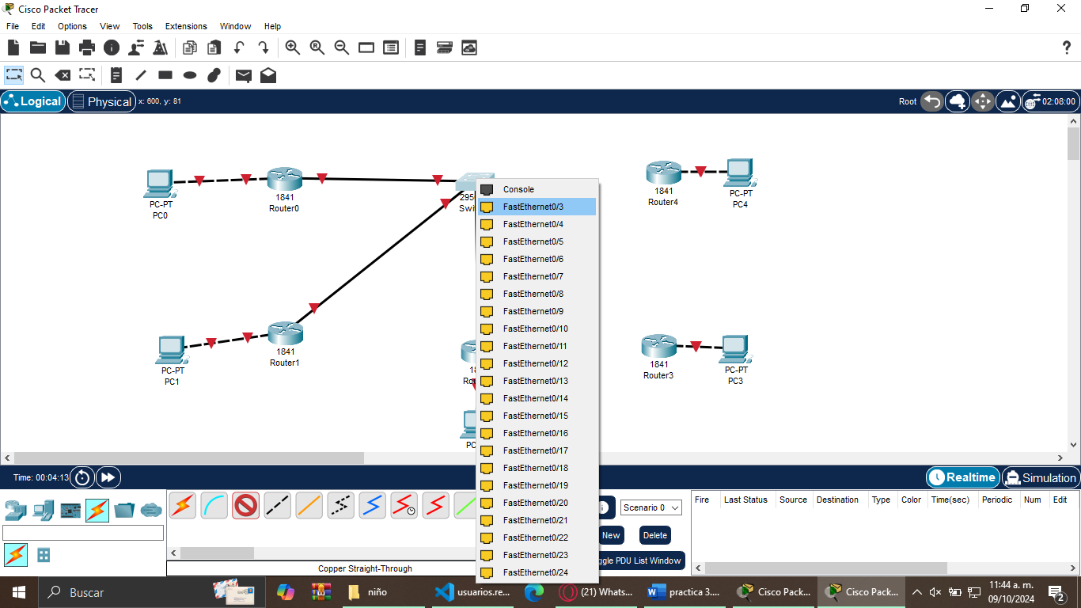Y tendremos que conectar cada router con el switch principal utilizando cable directo.

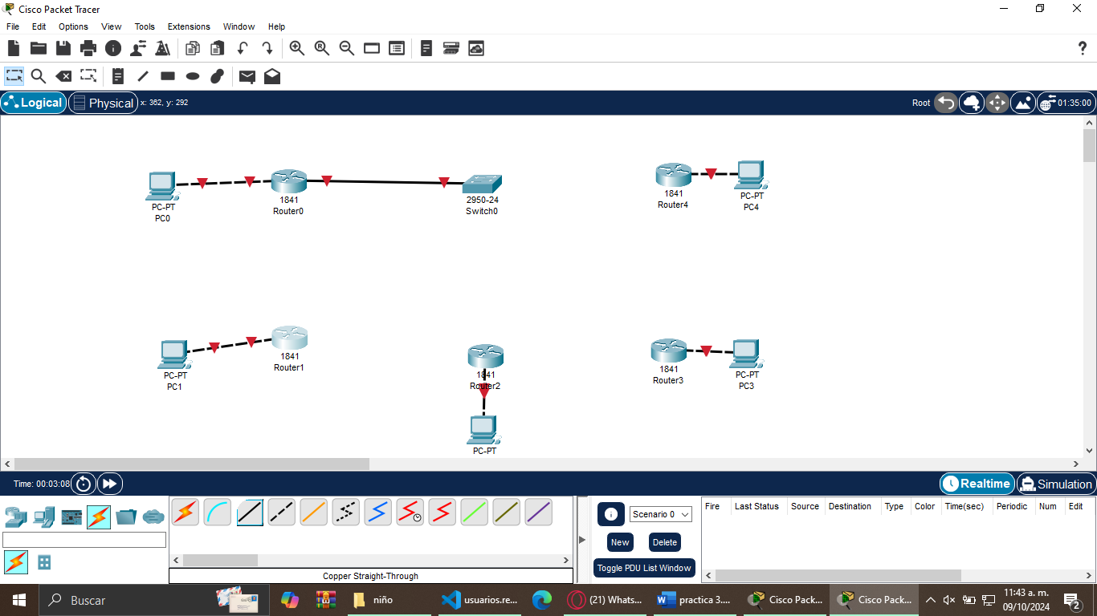

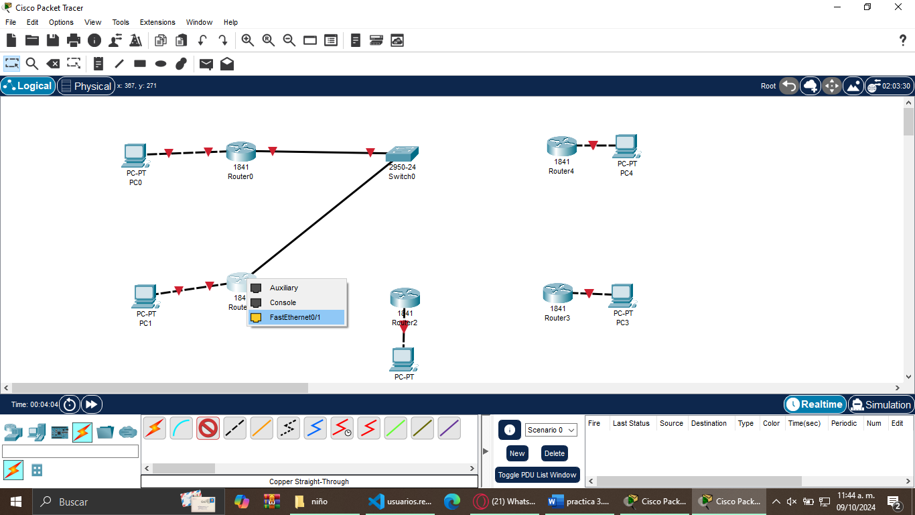

Ya una vez esto conectamos todos nuestro equipos cada subred con su propio router, que esta a su vez va conectado al switch principal, nos quedara de la siguiente manera:

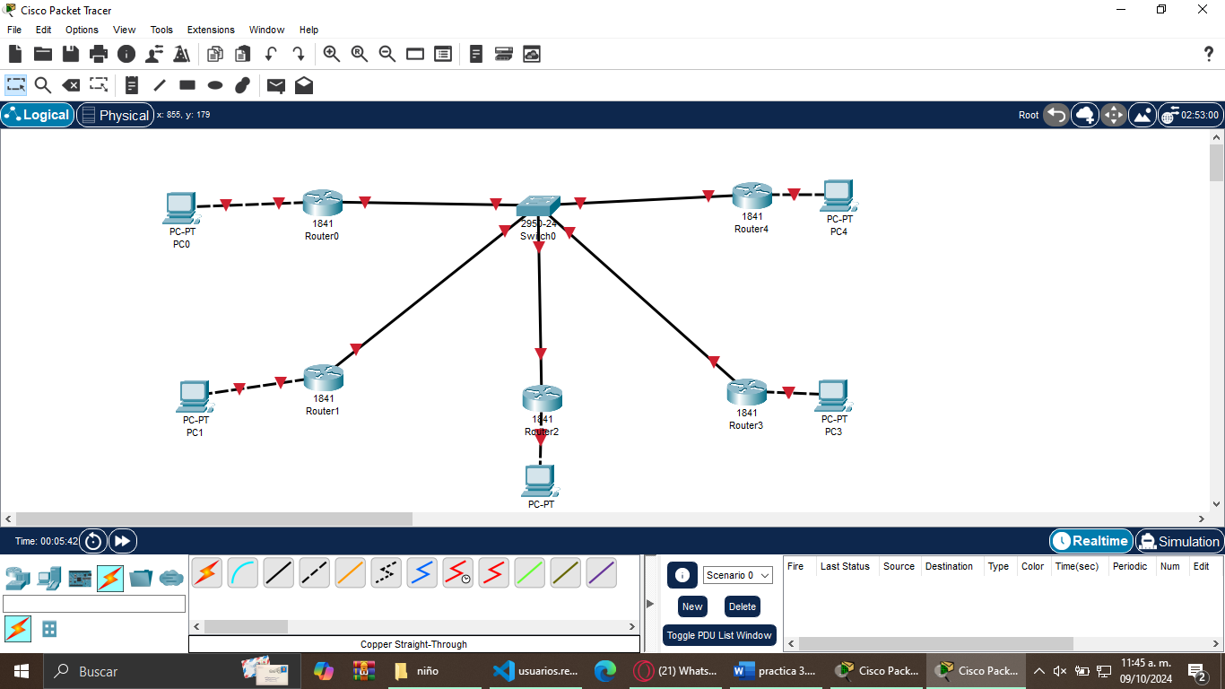

### Configuración de la primera subred “192.168.50.0/27”

A partir de aquí vamos a configurar el primer segmento ”192.168.50.0/27”. Comenzado con la pc asignándole la ip “192.168.50.1”, con la máscara de sudred “255.255.255.224” y la puerta de enlace “192.168.50.30”

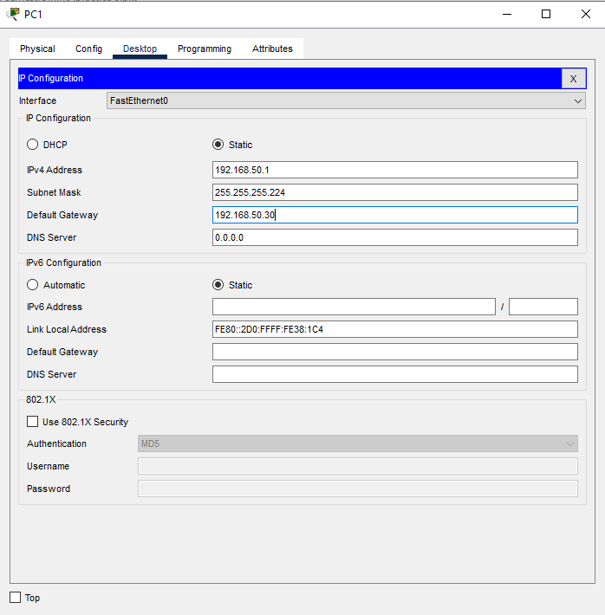

De ahí vamos a configurar el router, en su interfaz ethernet 0/0, vamos a poner la IP “192.168.50.30” la cual era nuestro Gateway o puerta de enlace de nuestra primera subred, con su mascara de subred “255.255.255.224”y lo activamos.

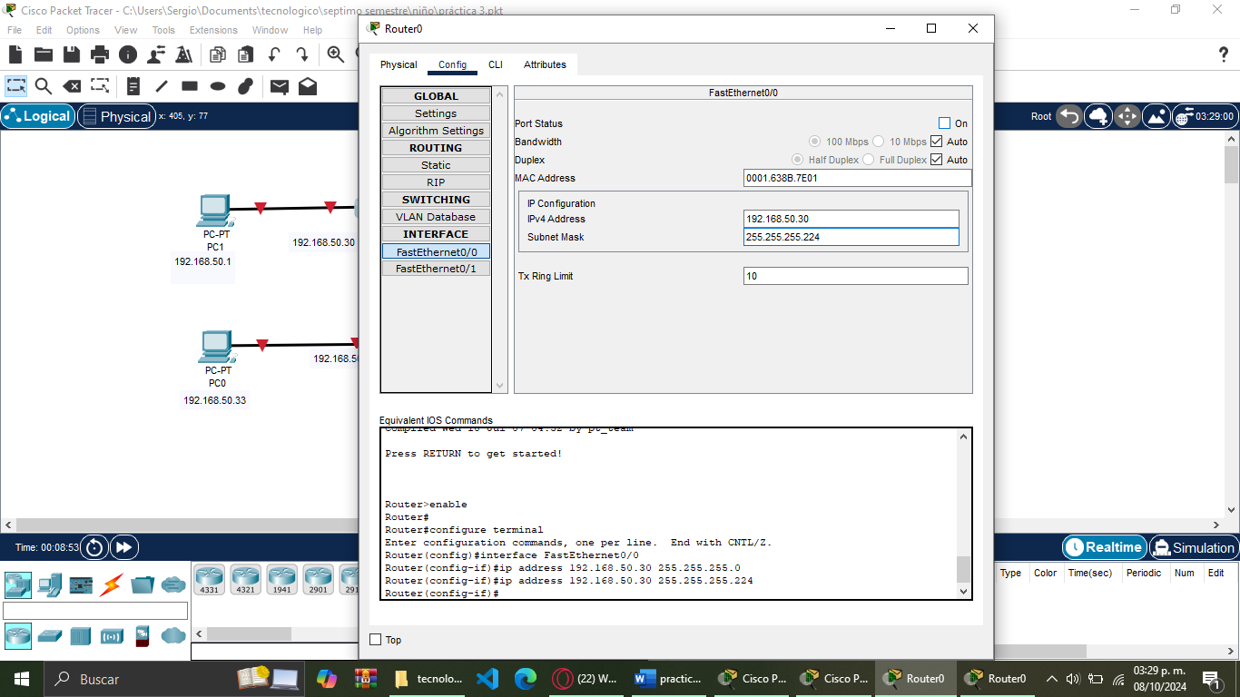

### Configuración de la segunda subred “192.168.0.32/27”

Comenzado con la pc asignándole la ip “192.168.50.33”, con la máscara de sudred “255.255.255.224” y la puerta de enlace “192.168.50.62”

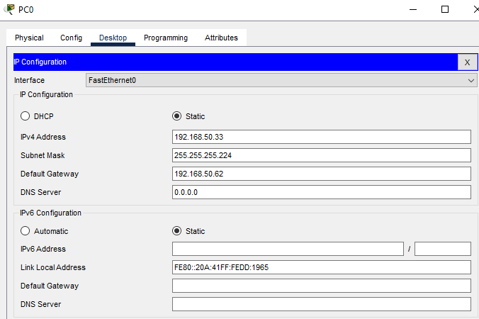

De ahí vamos a configurar el router, en su interfaz ethernet 0/0, vamos a poner la IP “192.168.50.62” la cual era nuestro Gateway o puerta de enlace de nuestra primera subred, su mascara de subred “255.255.255.224” y lo activamos.

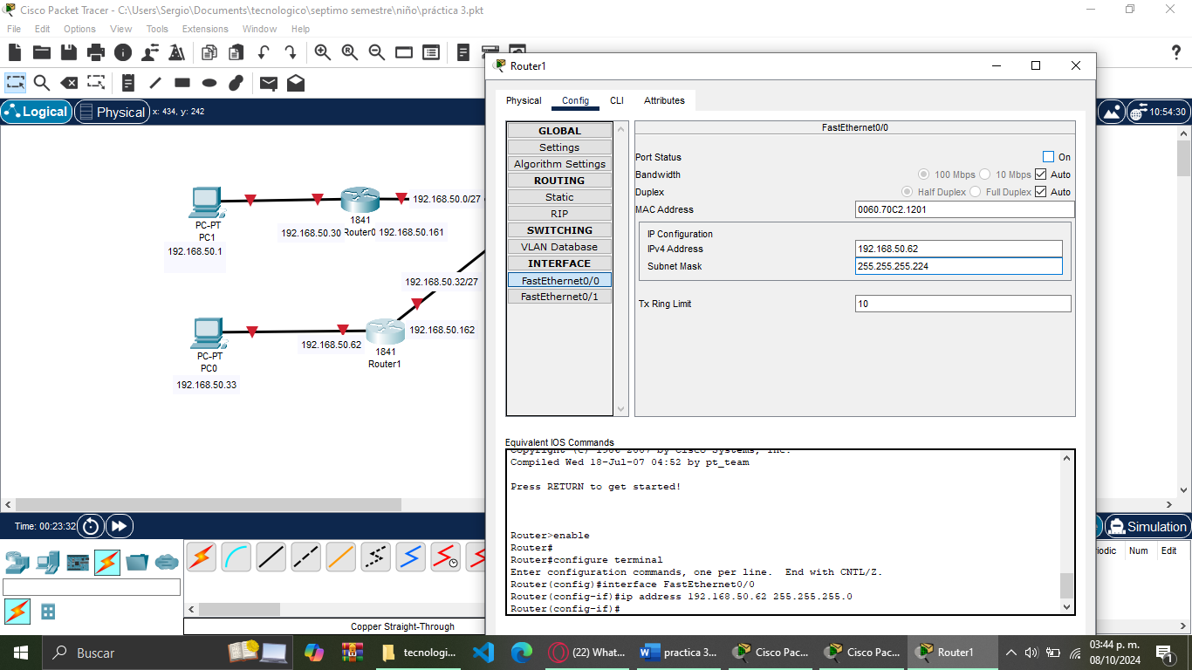

### Configuración de la tercera subred “192.168.0.64/27”

Comenzado con la pc asignándole la ip “192.168.50.65”, con la máscara de subred “255.255.255.224” y la puerta de enlace “192.168.50.94”

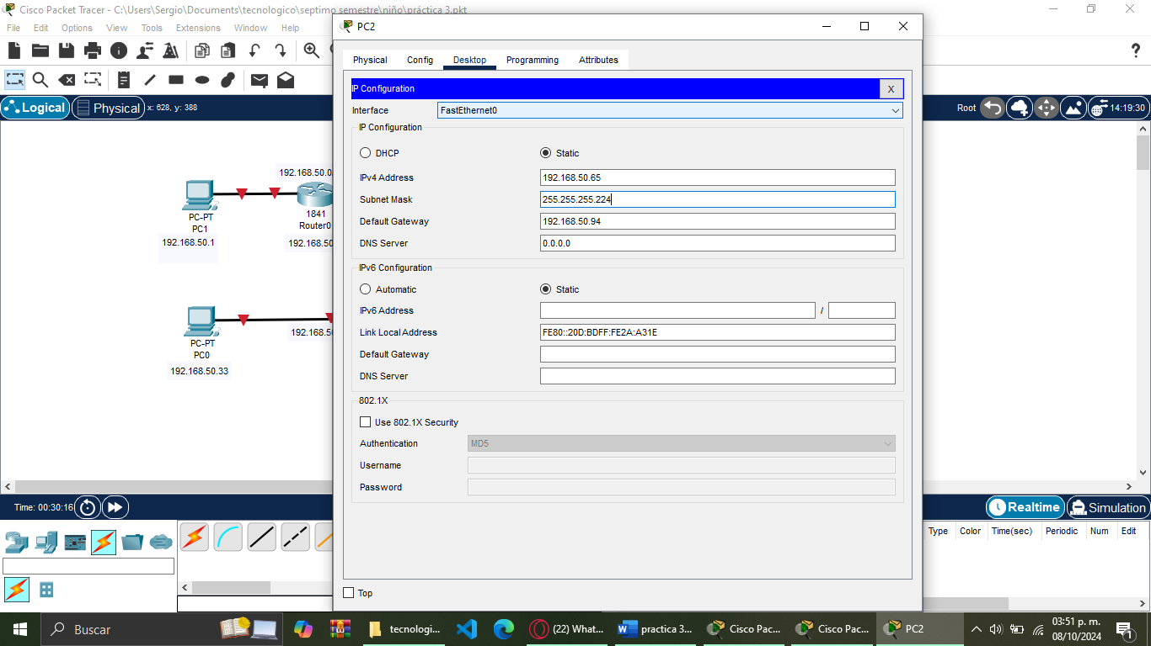

De ahí vamos a configurar el router, en su interfaz ethernet 0/0, vamos a poner la IP “192.168.50.94” la cual era nuestro Gateway o puerta de enlace de nuestra primera subred, su mascara de subred “255.255.255.224” y lo activamos.

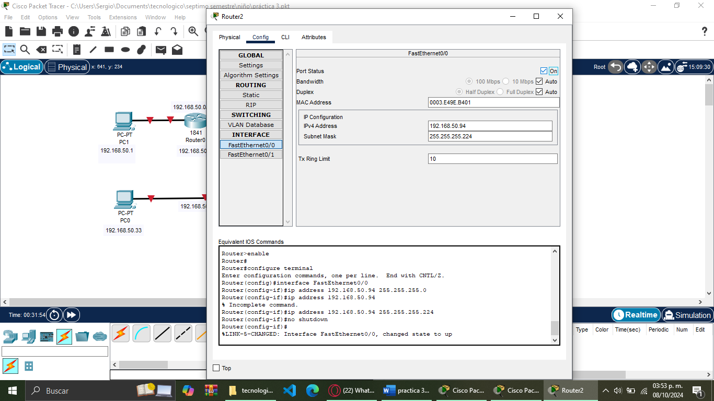

### Configuración de la cuarta subred “192.168.0.96/27”

Comenzado con la pc asignándole la ip “192.168.50.97”, con la máscara de subred “255.255.255.224” y la puerta de enlace “192.168.50.126”

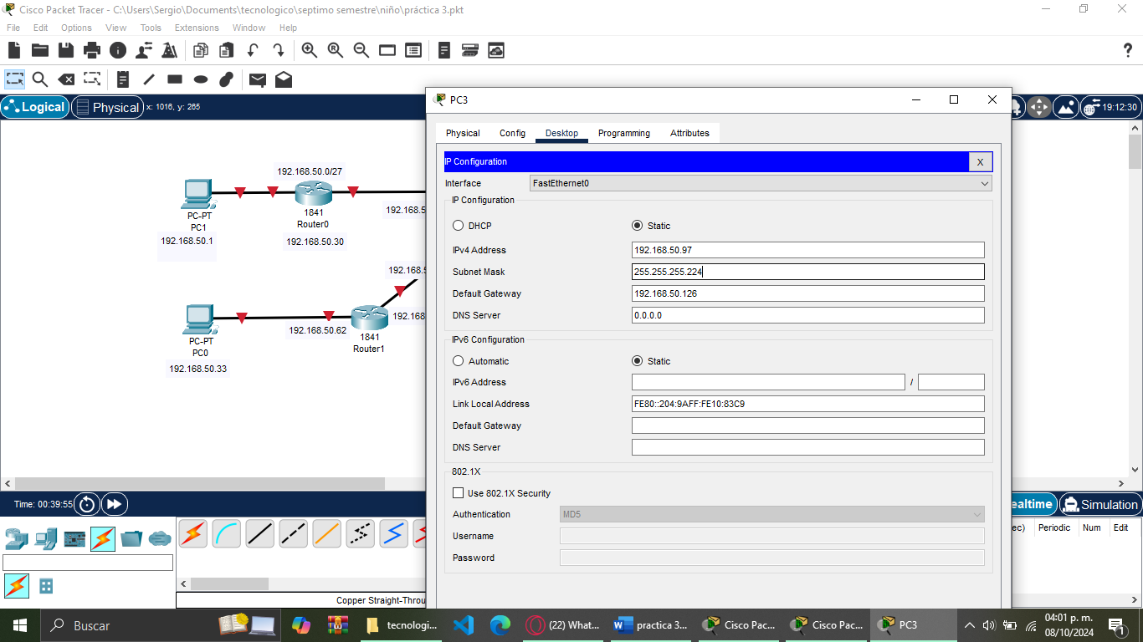

De ahí vamos a configurar el router, en su interfaz ethernet 0/0, vamos a poner la IP “192.168.50.126” la cual era nuestro Gateway o puerta de enlace de nuestra primera subred, su mascara de subred “255.255.255.224” y lo activamos.

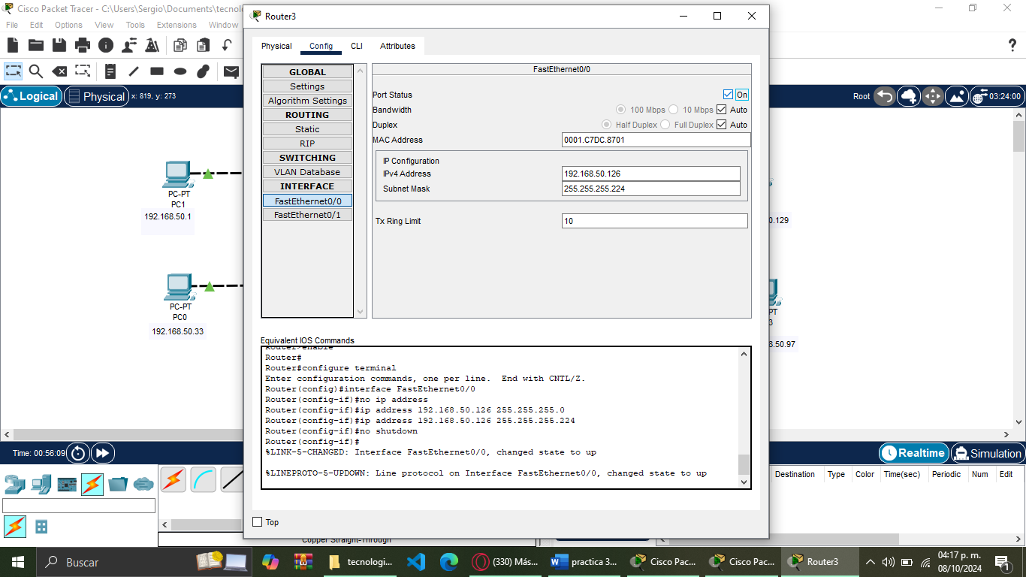

### Configuración de la quinta subred “192.168.0.128/27”

Comenzado con la pc asignándole la IP “192.168.50.129”, con la máscara de subred “255.255.255.224” y la puerta de enlace “192.168.50.158”

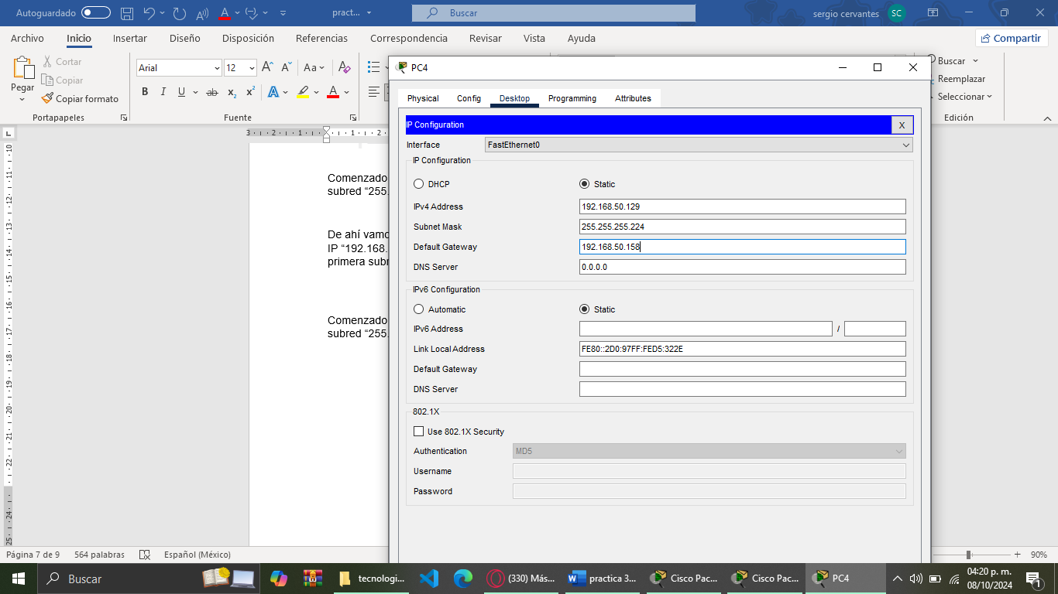

De ahí vamos a configurar el router, en su interfaz ethernet 0/0, vamos a poner la IP “192.168.50.158” la cual era nuestro Gateway o puerta de enlace de nuestra primera subred, su mascara de subred “255.255.255.224” y lo activamos.

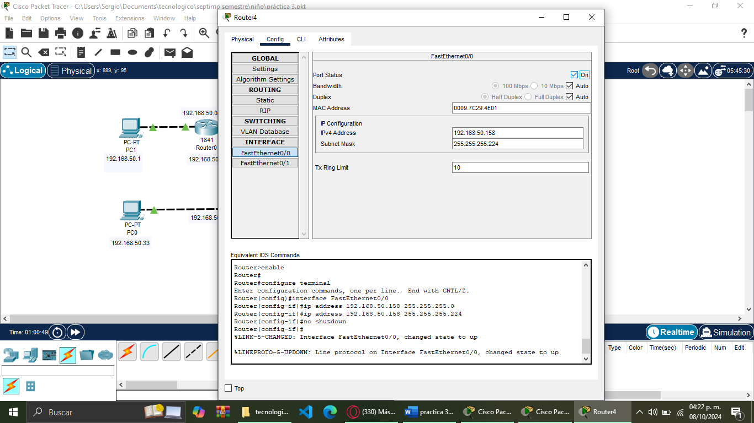

Como podemos observas el cable cruzado esta en verde esto quiere decir que las computadoras con los router ya tiene comunicación pero nomas entre ellas dos.

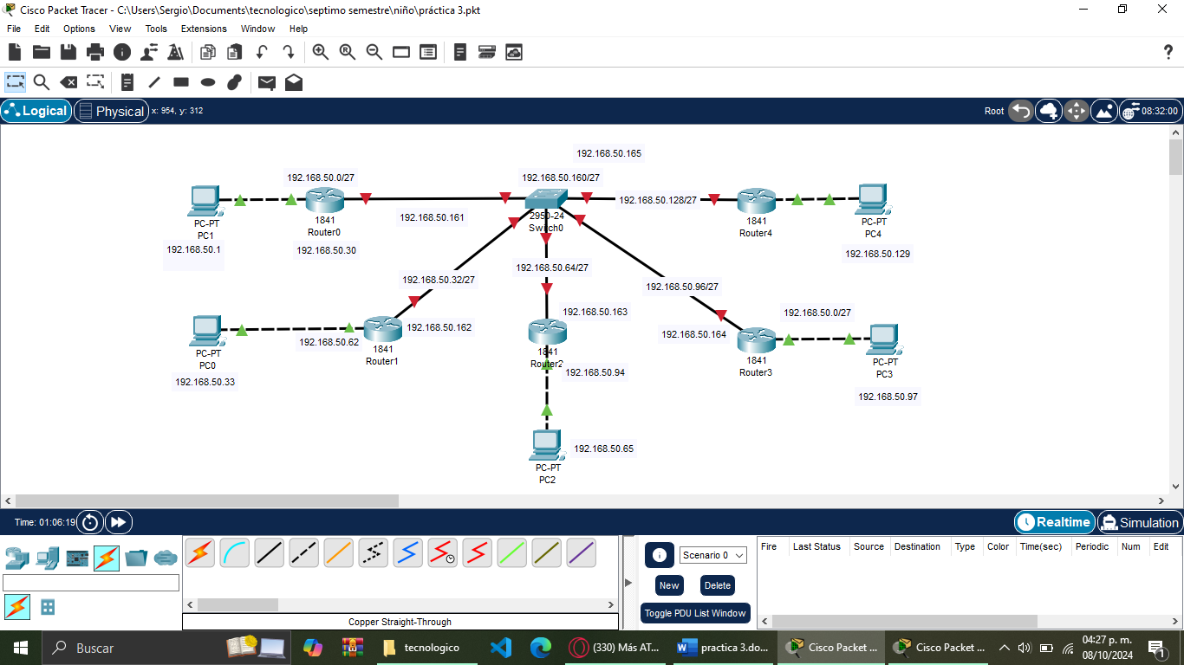

### Configuración de la sexta subred “asignación de IP a los routers con comunicación con el switch principal”

Para que nuestros routers tenga la comunicación con nuestro switch principal, tenemos que asignarles IP a las interfaces ethernet 0/1, ya que estas van conectada al switch, comenzado con el router del primer segmento ”192.168.50.0/27” , asignándole la IP “192.168.50.161” con la máscara de subred “255.255.255.224”

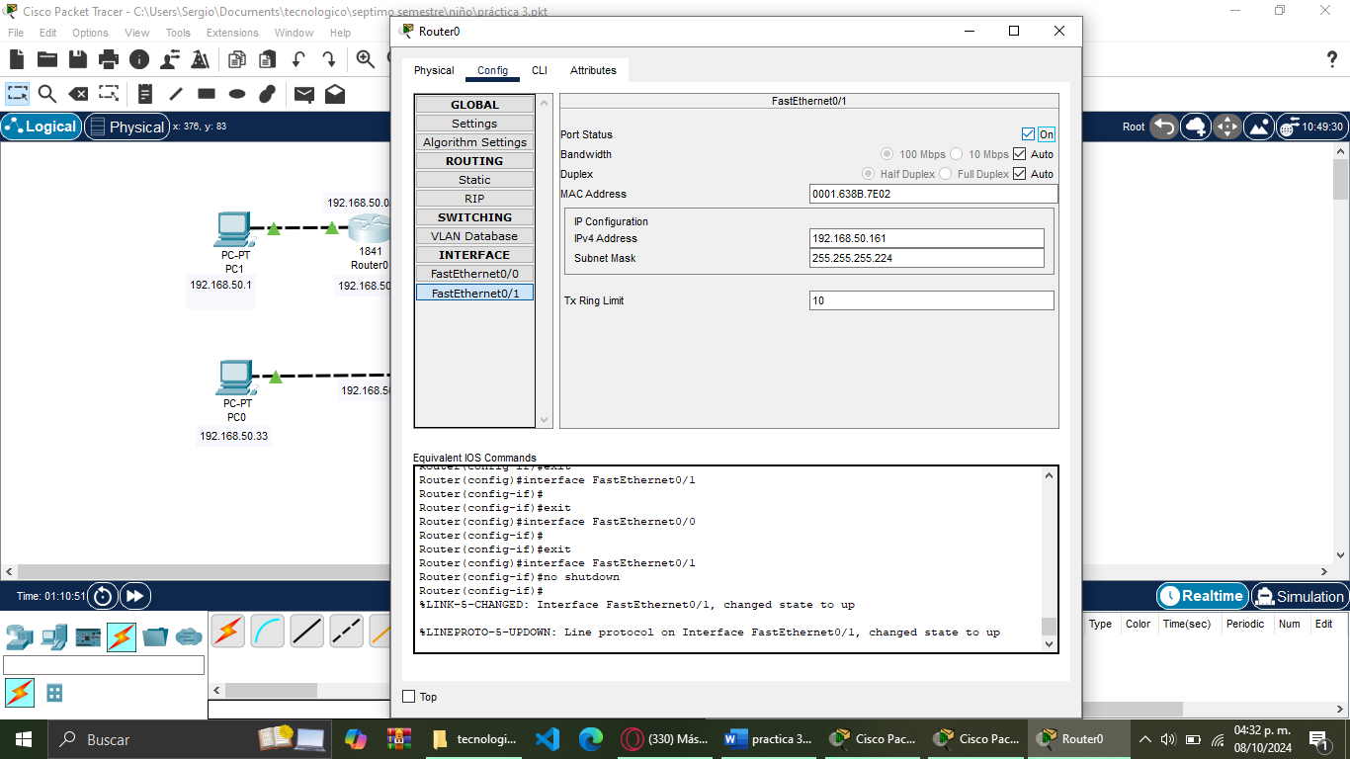

Ahora vamos a asignarles IP a la interfaz ethernet 0/1 del router del segundo segmento ”192.168.50.32/27”, asignándole la IP “192.168.50.162” con la máscara de subred “255.255.255.224”

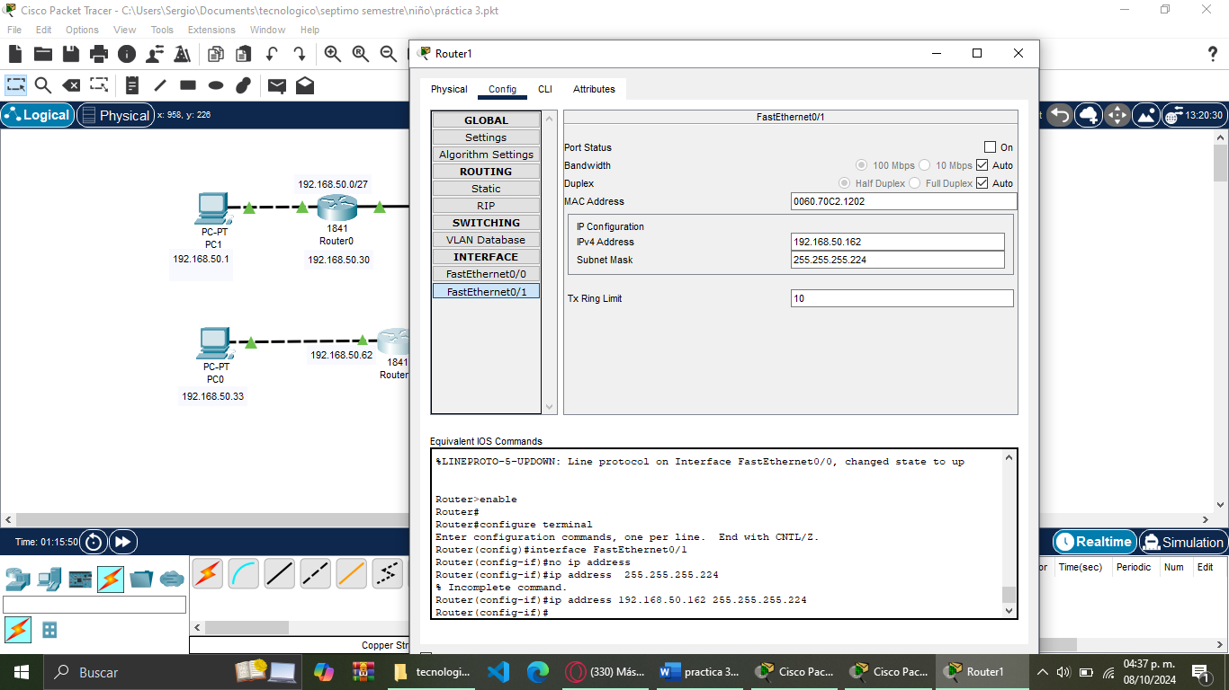

Ahora vamos a asignarles IP a la interfaz ethernet 0/1 del router del tercer segmento ”192.168.50.64/27”, asignándole la IP “192.168.50.163” con la máscara de subred “255.255.255.224”

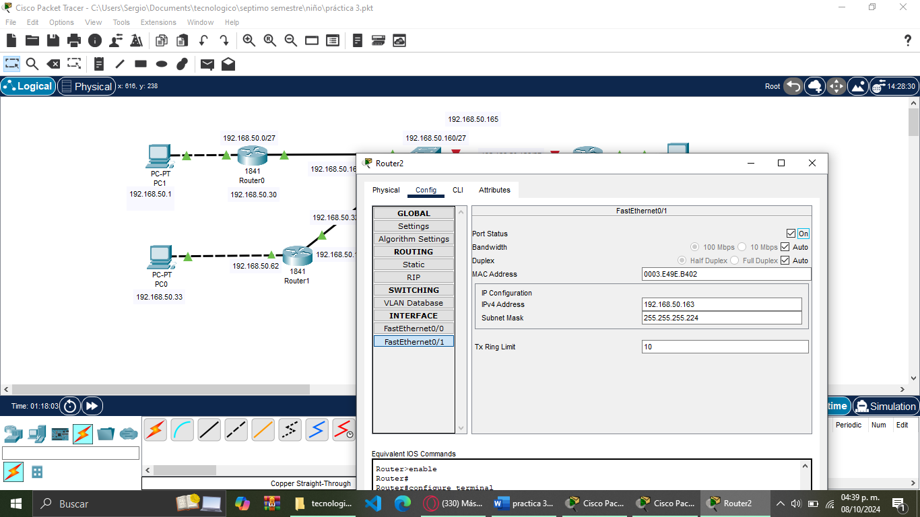

Ahora vamos a asignarles IP a la interfaz ethernet 0/1 del router del cuarto segmento ”192.168.50.96/27”, asignándole la IP “192.168.50.164” con la máscara de subred “255.255.255.224”

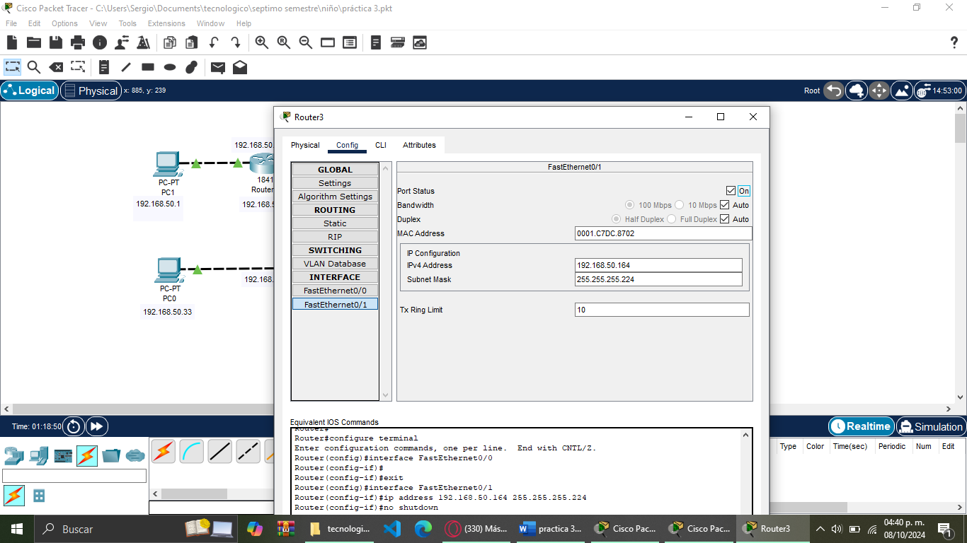

Ahora vamos a asignarles IP a la interfaz ethernet 0/1 del router del quinto segmento ”192.168.50.128/27”, asignándole la IP “192.168.50.165” con la máscara de subred “255.255.255.224”

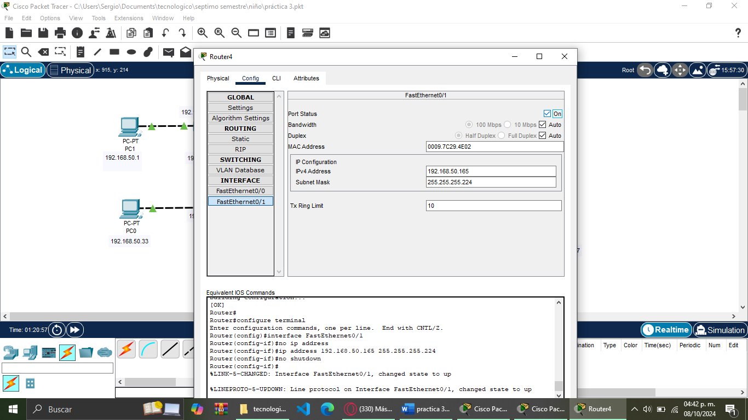

Como veremos nuestras cables directos y cruzado están en verde diciéndonos que está funcionando correctamente.

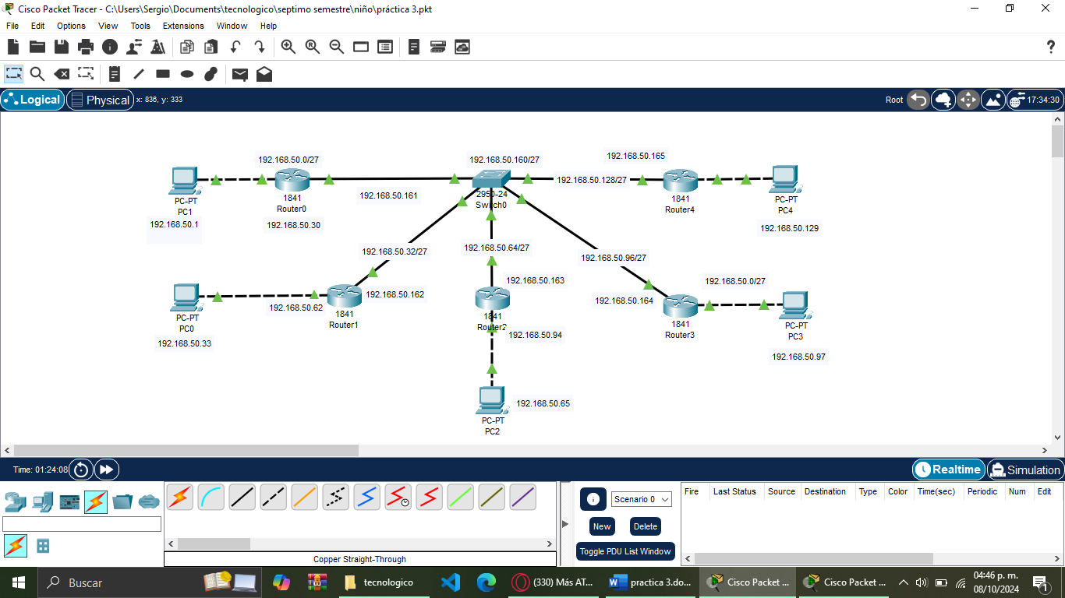

## Red LAN con 6 subredes con Enrutamiento Estático.

En esta siguiente práctica vamos a hacer el enrutamiento estático la cual nos ayuda a que nuestros 5 routers se comunique entre con la finalidad que los equipos que hay en cada subred se comuniquen sin estar en su misma subred.

### Enrutamiento en el primer router “192.168.50.0/27”

Empezamos por acceder a nuestro router del primer segmento ”192.168.50.0/27” , siguiendo la siguiente ruta “config >> Static”. Ahí vamos a poner todas las subredes sin contar a la primera ya que estamos en esa subred. De acuerdo a la tabla nos vamos a basar, poniendo como ejemplo; en el apartado de “Network” vamos a poner la ip “192.168.50.32” que corresponde al segundo segmento, en “Mask” le pondremos la mascara de subred correspondiente a ese segmento y en “Next Hop” vamos a poner la IP que esta comunicando el router del segmento con el switch principal, y le damos en “Add”.

|  |  |  |
| --- | --- | --- |
| Network | Mask | Next Hop |
| 192.168.50.32 | 255.255.255.224 | 192.168.50.162 |
| 192.168.50.64 | 255.255.255.224 | 192.168.50.163 |
| 192.168.50.96 | 255.255.255.224 | 192.168.50.164 |
| 192.168.50.128 | 255.255.255.224 | 192.168.50.165 |

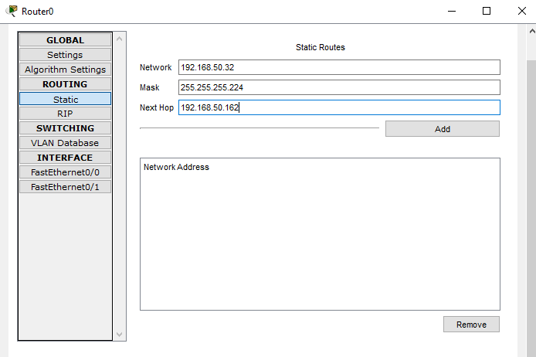

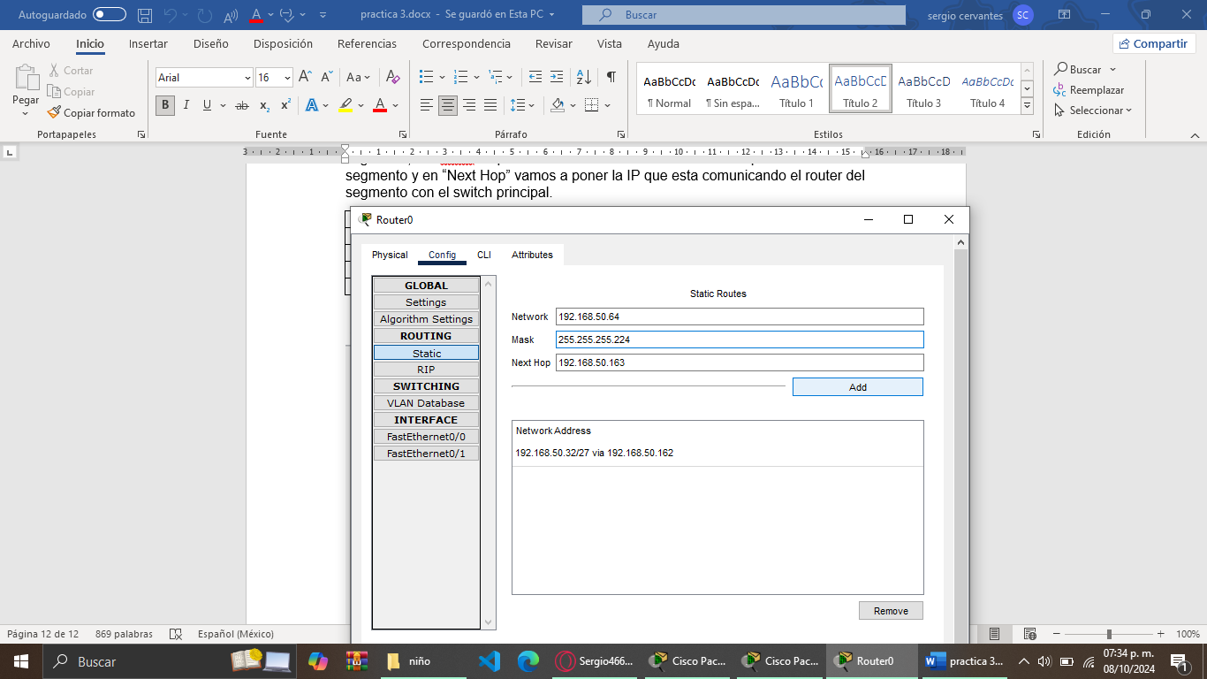

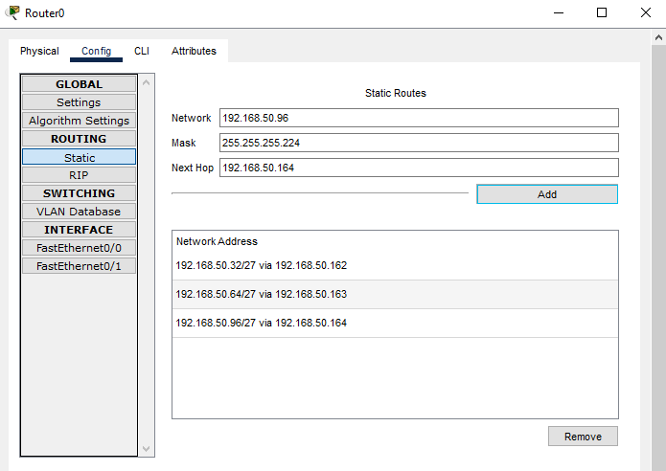

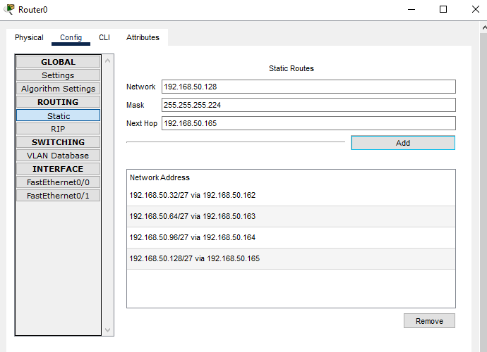

Como vemos se han agregado el enrutamiento de las 4 subredes a la primera subred:



### Enrutamiento en el segundo router “192.168.50.32/27”

Haciendo casi los mimos pasos que el paso anterior ahora vamos a empezar por acceder a nuestro router del segundo segmento ”192.168.50.32/27” , siguiendo la siguiente ruta “config >> Static”. Ahí vamos a poner todas las subredes sin contar a la segunda ya que estamos en esa subred. De acuerdo a la tabla nos vamos a basar.

|  |  |  |
| --- | --- | --- |
| Network | Mask | Next Hop |
| 192.168.50.0 | 255.255.255.224 | 192.168.50.161 |
| 192.168.50.64 | 255.255.255.224 | 192.168.50.163 |
| 192.168.50.96 | 255.255.255.224 | 192.168.50.164 |
| 192.168.50.128 | 255.255.255.224 | 192.168.50.165 |

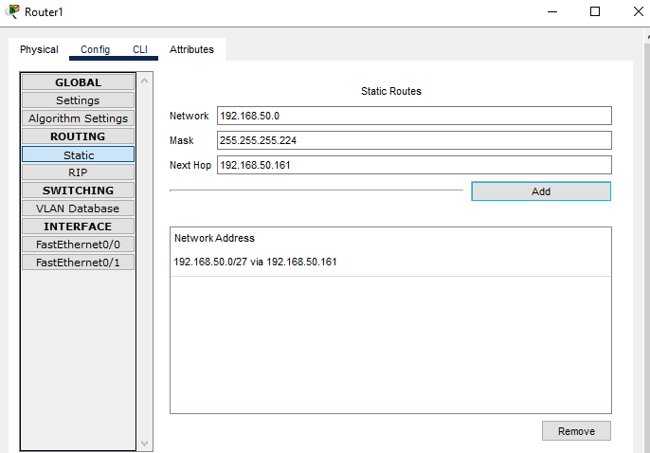

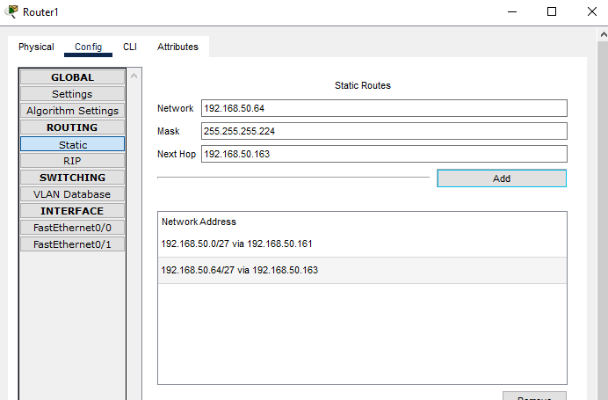

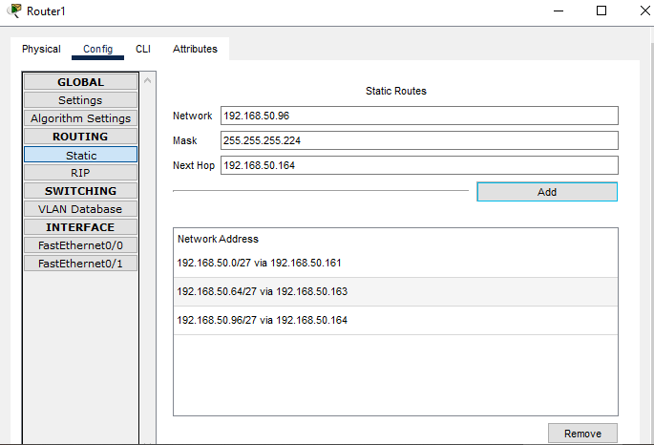

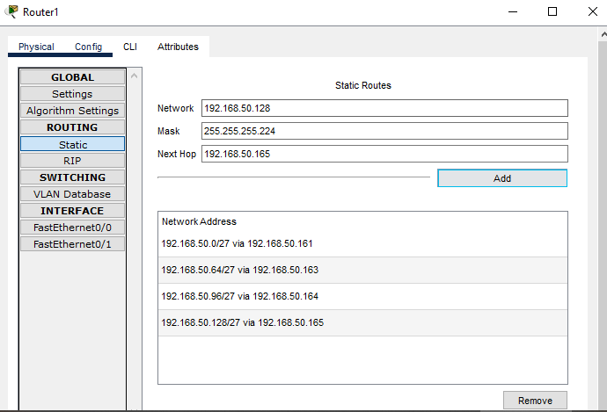

### Enrutamiento en el tercer router “192.168.50.64/27”

Haciendo casi los mimos pasos, ahora vamos a empezar por acceder a nuestro router del tercer segmento ”192.168.50.64/27” , siguiendo la siguiente ruta “config >> Static”. Ahí vamos a poner todas las subredes sin contar a la segunda ya que estamos en esa subred. De acuerdo a la tabla nos vamos a basar.

|  |  |  |
| --- | --- | --- |
| Network | Mask | Next Hop |
| 192.168.50.0 | 255.255.255.224 | 192.168.50.161 |
| 192.168.50.32 | 255.255.255.224 | 192.168.50.162 |
| 192.168.50.96 | 255.255.255.224 | 192.168.50.164 |
| 192.168.50.128 | 255.255.255.224 | 192.168.50.165 |

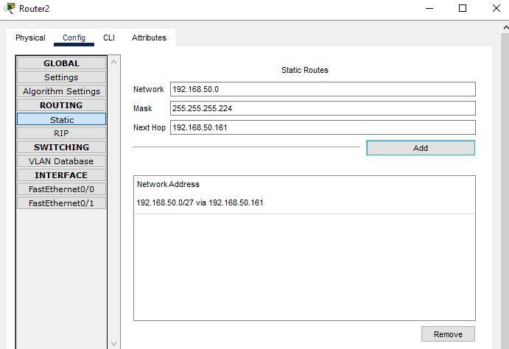

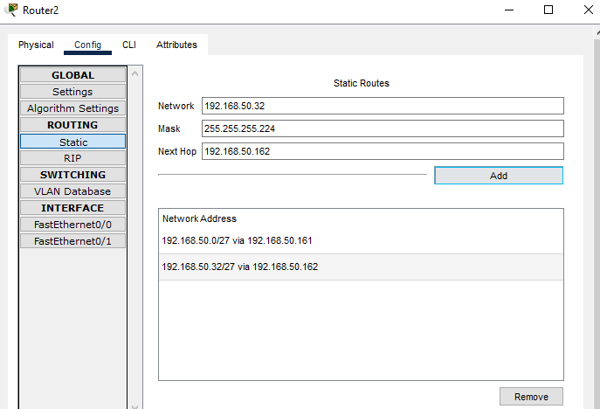

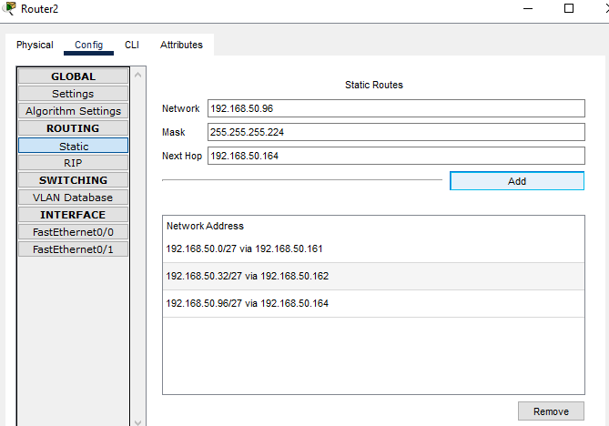

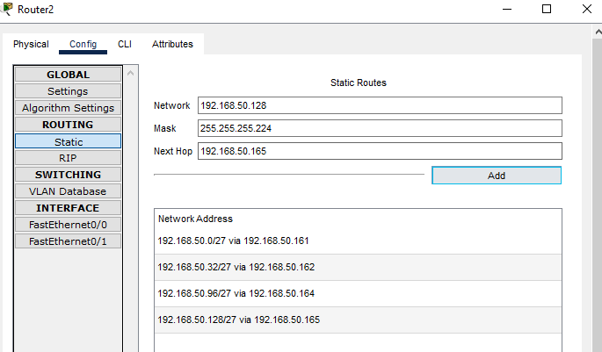

### Enrutamiento en el cuarto router “192.168.50.96/27”

Haciendo casi los mimos pasos, ahora vamos a empezar por acceder a nuestro router del cuarto segmento ”192.168.50.96/27” , siguiendo la siguiente ruta “config >> Static”. Ahí vamos a poner todas las subredes sin contar a la segunda ya que estamos en esa subred. De acuerdo a la tabla nos vamos a basar.

|  |  |  |
| --- | --- | --- |
| Network | Mask | Next Hop |
| 192.168.50.0 | 255.255.255.224 | 192.168.50.161 |
| 192.168.50.32 | 255.255.255.224 | 192.168.50.162 |
| 192.168.50.64 | 255.255.255.224 | 192.168.50.163 |
| 192.168.50.128 | 255.255.255.224 | 192.168.50.165 |

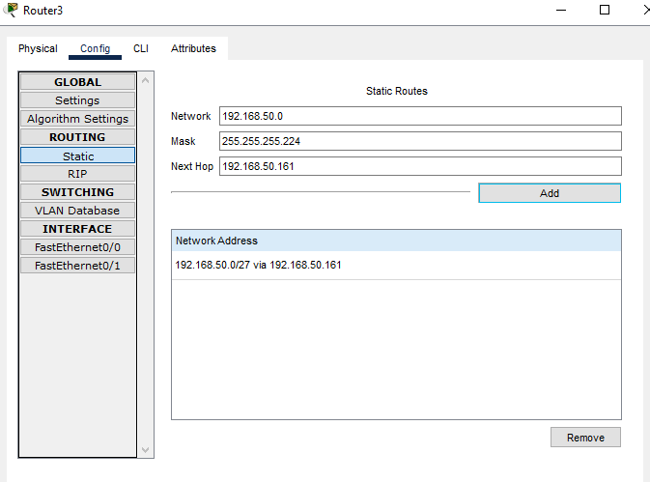

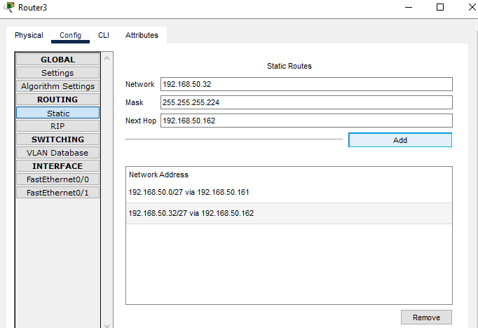

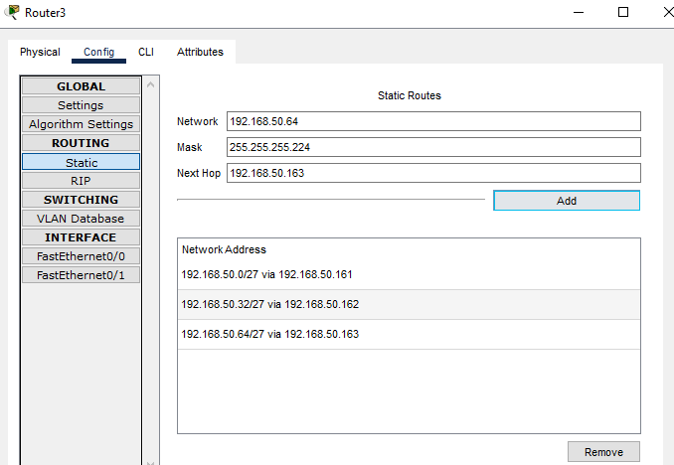

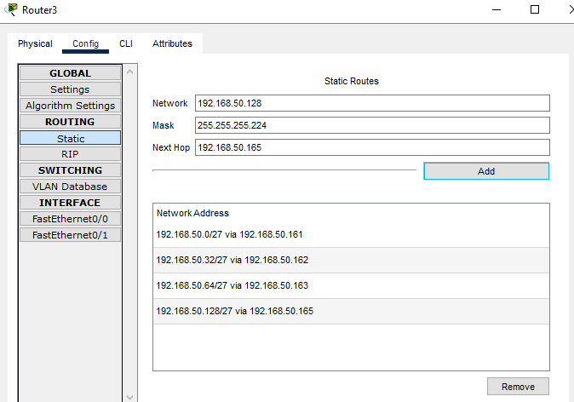

### Enrutamiento en el quinto router “192.168.50.128/27”

Haciendo casi los mimos pasos, ahora vamos a empezar por acceder a nuestro router del quinto segmento ”192.168.50.128/27” , siguiendo la siguiente ruta “config >> Static”. Ahí vamos a poner todas las subredes sin contar a la segunda ya que estamos en esa subred. De acuerdo a la tabla nos vamos a basar.

|  |  |  |
| --- | --- | --- |
| Network | Mask | Next Hop |
| 192.168.50.0 | 255.255.255.224 | 192.168.50.161 |
| 192.168.50.32 | 255.255.255.224 | 192.168.50.162 |
| 192.168.50.64 | 255.255.255.224 | 192.168.50.163 |
| 192.168.50.96 | 255.255.255.224 | 192.168.50.164 |
| 192.168.50.128 | 255.255.255.224 | 192.168.50.165 |

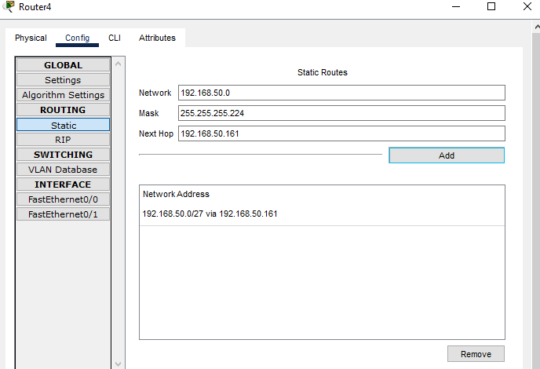

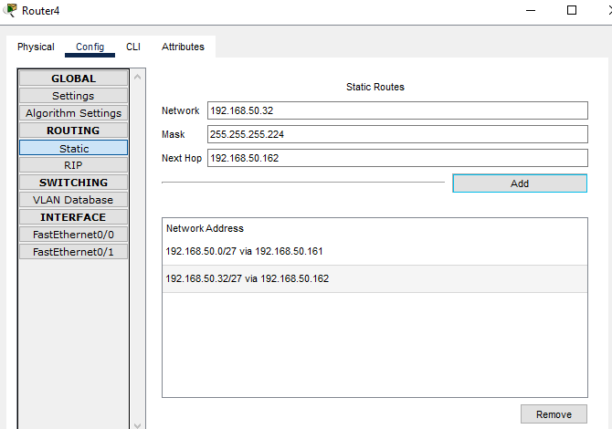

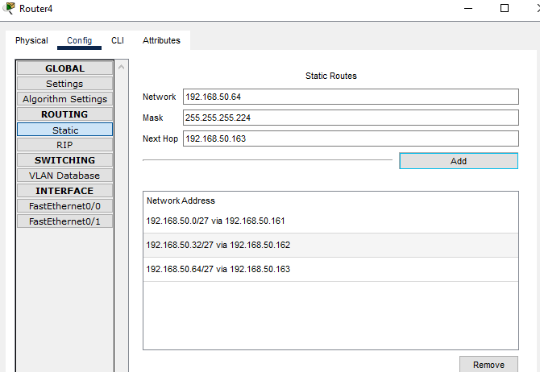

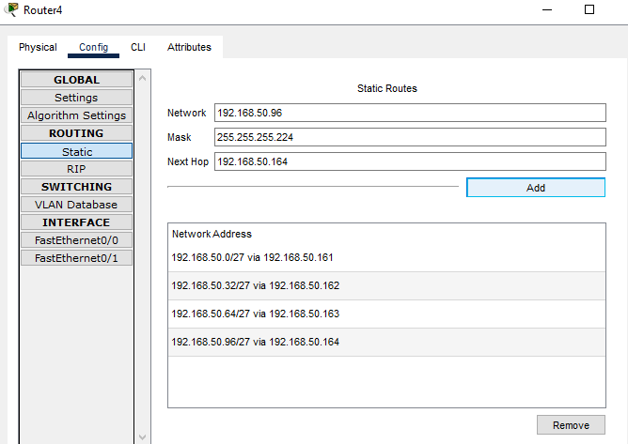

Ahora vamos a comprobar, mandando ping a distintas pc en nuestro esquema.

Comprobamos con todos, pero para no alargar el documento ponemos un ejemplo del ping de una computadora a otra y de una computadora a otro router, ambos fuera de su segmento.

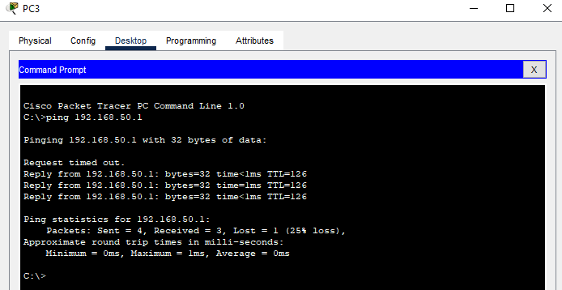

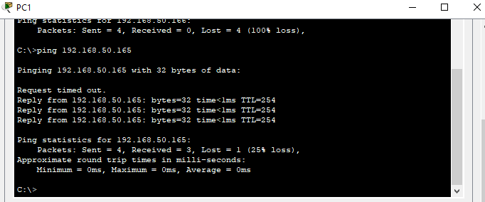

## Red LAN con 6 subredes con Enrutamiento Estático y Servidores DHCP, DNS y WEB

Ahora vamos a ocupar un switch en la primera subred, en esta ocasión vamos a ocupar el modelo “2950-24”, ahora vamos a desconectar la pc del router, y el switch va a ir conectado al router en su interfaz ethernet 0/0 con la ayuda del cable directo, y conectamos nuestra pc al switch tambien con cable directo.

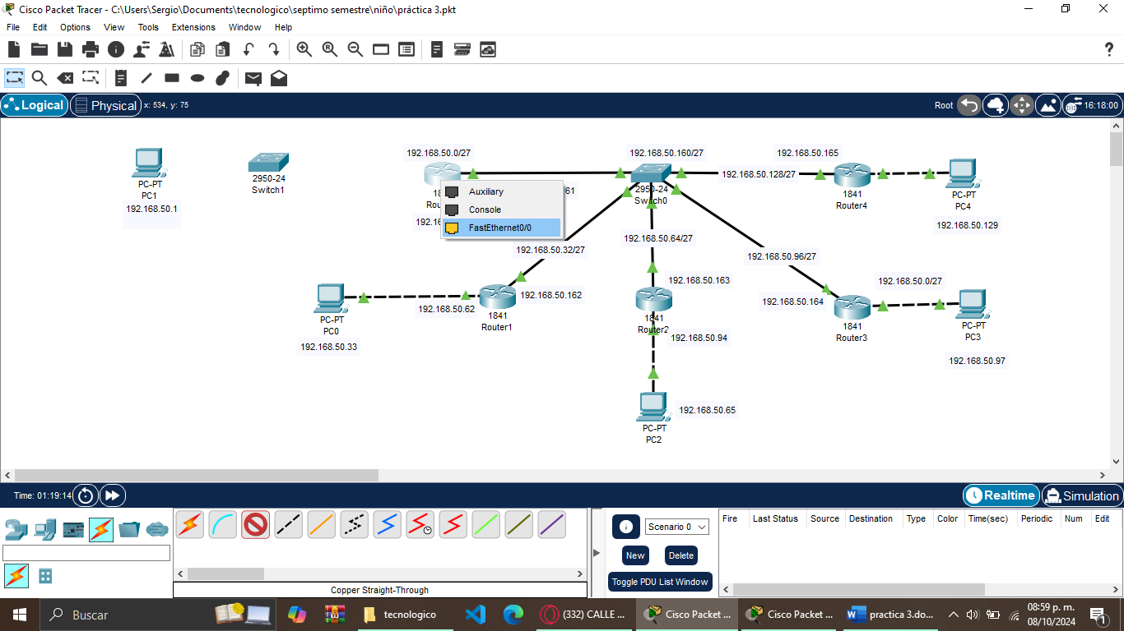

Nos quedará algo asi.

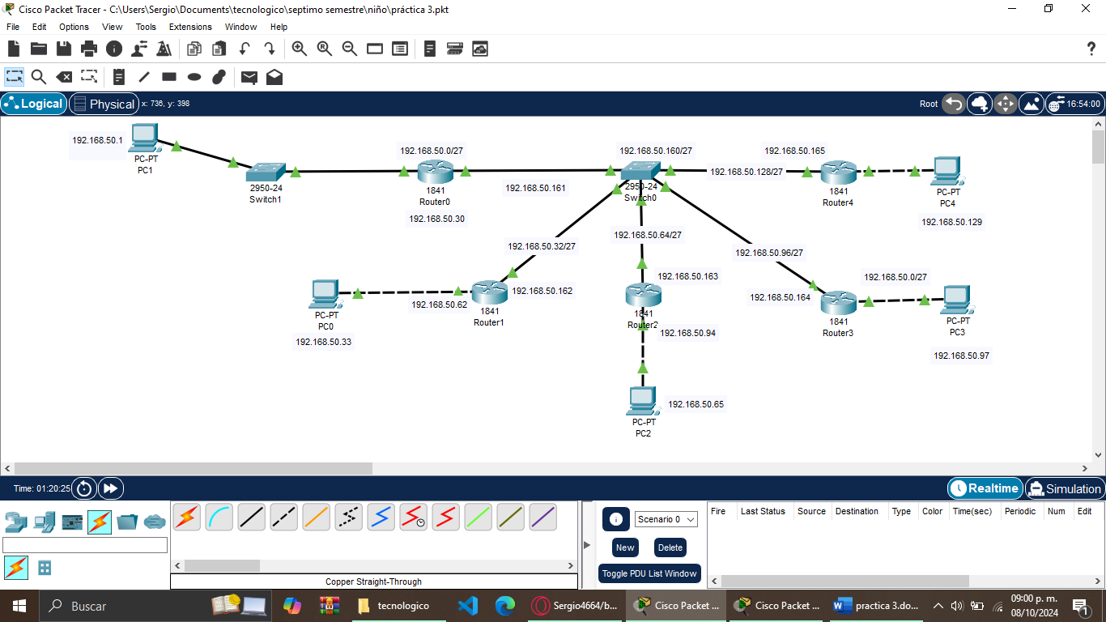

De ahí mismo en la primera subred, vamos agregar dos pc más y un servidor que este sería un servidor DHCP todos esos dispositivos estarán conectados al switch de la subred con cable directo.

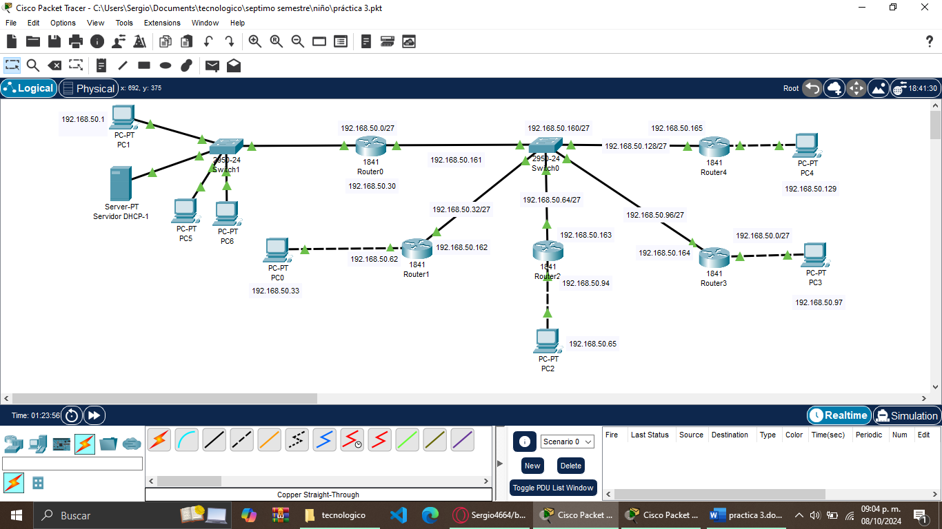

Ahora vamos a entrar a nuestro servidor DHCP. De ahí vamos a “Desktop>>IP Configuration”, vamos a poner la penúltima IP que está dentro de nuestra tabla de rangos que nuestra subred, la cual es la “192.168.50.29” no podemos poner la última porque está ocupada por nuestro router que es el Gateway, con la máscara de subred del servidor “255.255.255.224” y el Gateway “192.168.20.30”.

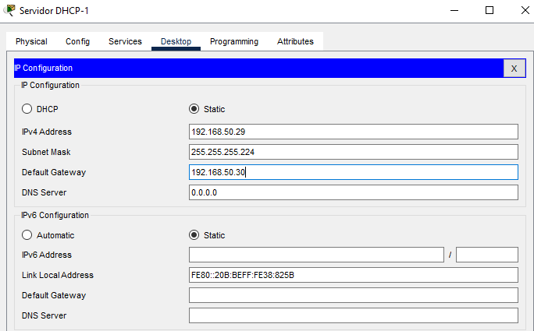

Una vez de asignarle una IP estática, vamos a configurar el servicio DHCP que nos dará las IP automáticas de las PC que añadimos, para ello accedemos a nuestro servidor de ahí vamos a “Servicies>>DHCP”, vemos el campo de “Default Gateway” ahí va ir nuestra IP de puerta de enlace “192.168.50.30”, de ahí vemos el “Start IP” la cual pondremos la IP por la que va iniciar el rango de IP, de nuestra subred no ponemos la primera ya que está ocupada por la primera PC, la IP seria “192.168.50.2”, en “Subnet Mask” va su respectiva mascara de subred y como “Maximum Number of User” ponemos 27 ya que son el número de IP que tenemos disponibles en la primera subred. Una vez rellenado esos campo le damos en “Save” para guardar la configuración, y en “On” para activar el servicio.

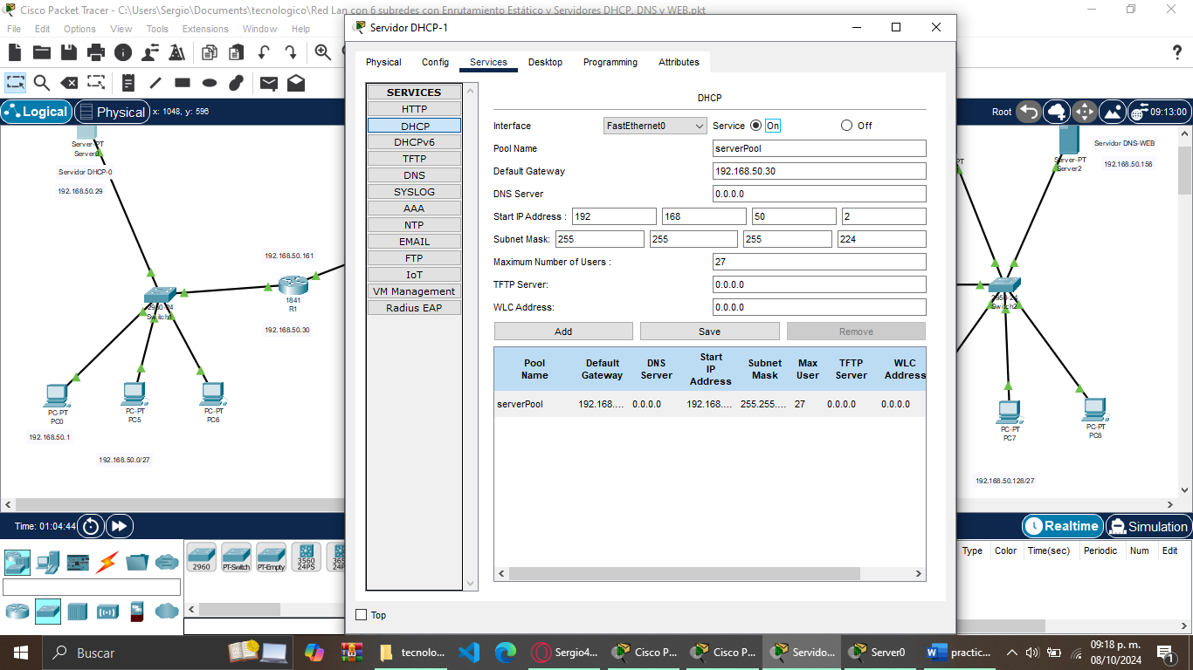

Para verificar vamos con nuestra 2 PC añadidas que no tienen IP, y vamos a “Desktop>>IP Configuration” y activamos el “DHCP”.

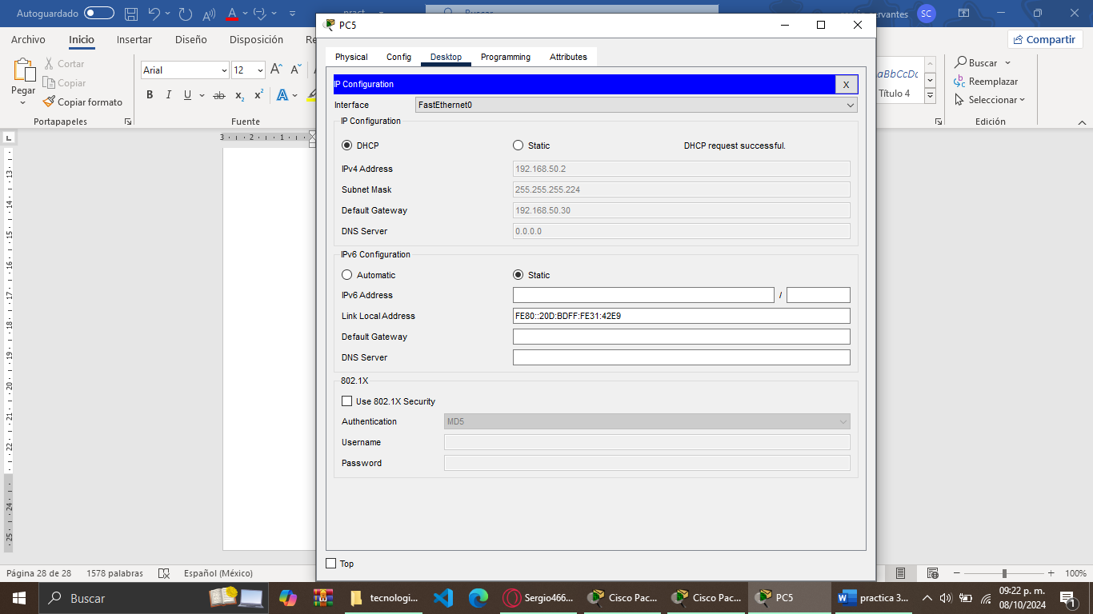 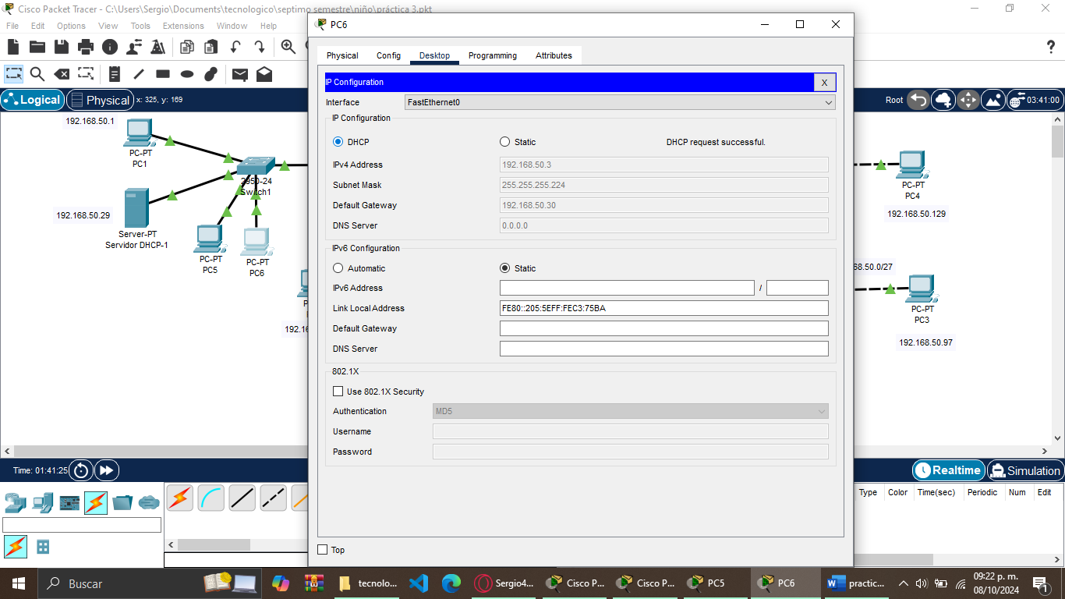

Ahora vamos a ocupar un switch en la última subred, en esta ocasión vamos a ocupar el modelo “2950-24”, ahora vamos a desconectar la pc del router, y el switch va a ir conectado al router en su interfaz ethernet 0/0 con la ayuda del cable directo, y conectamos nuestra pc al switch tambien con cable directo.

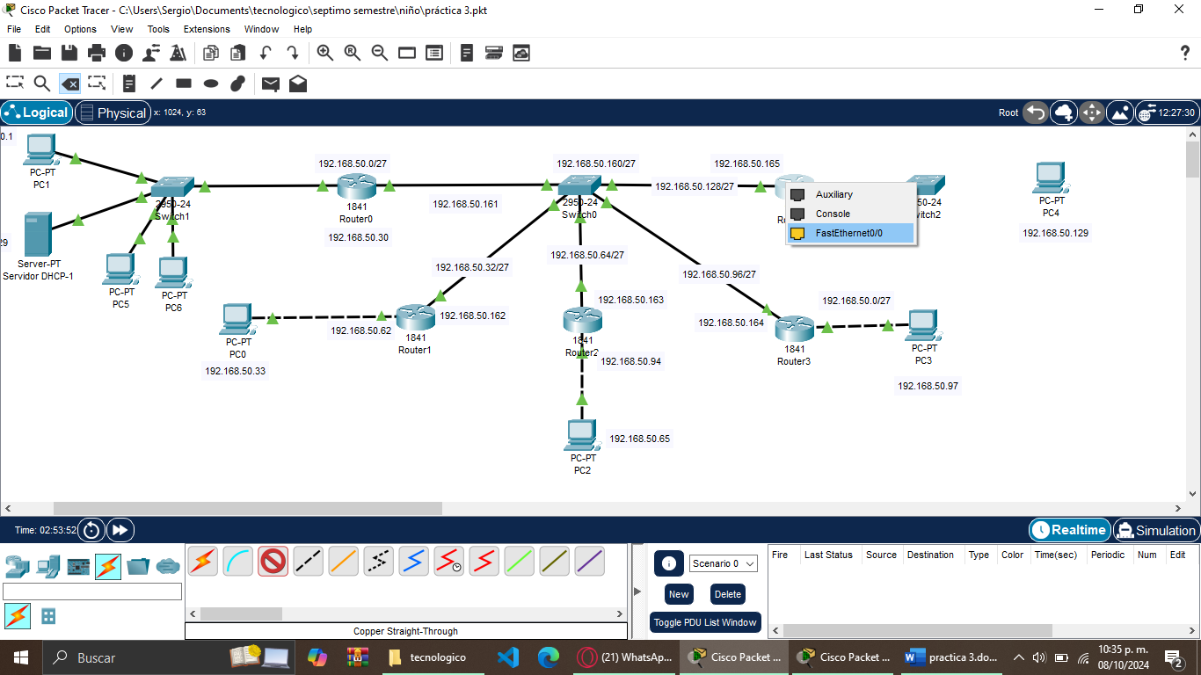

Nos quedará algo asi.

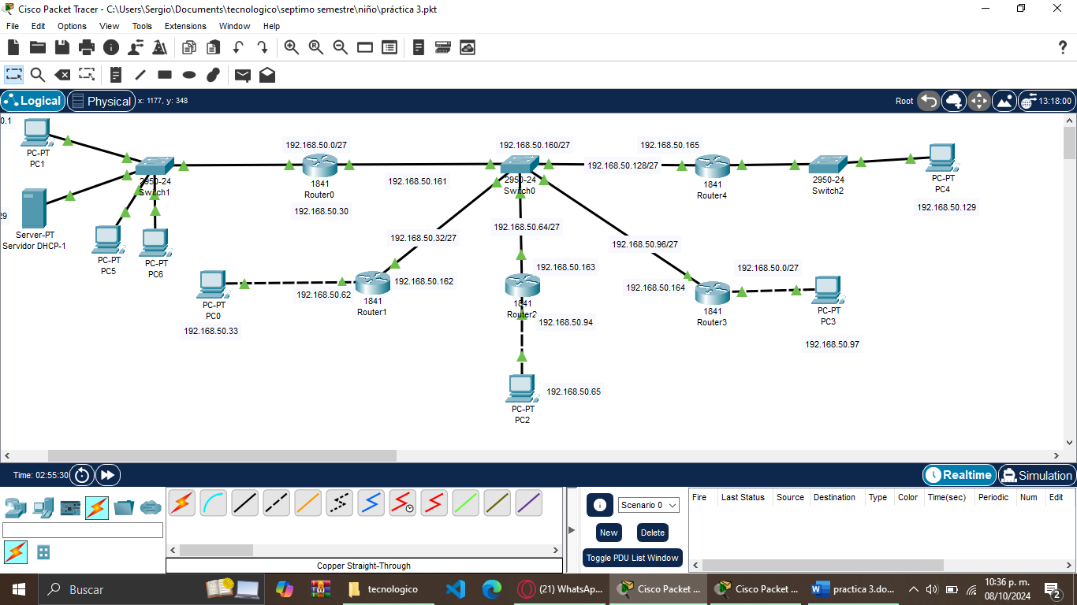De ahí mismo en la primera subred, vamos agregar dos pc más y dos servidores que este sería un servidor DHCP y un servidor donde tendrá dos servicio que sería el DNS y el Web, todos esos dispositivos estarán conectados al switch de la subred con cable directo.

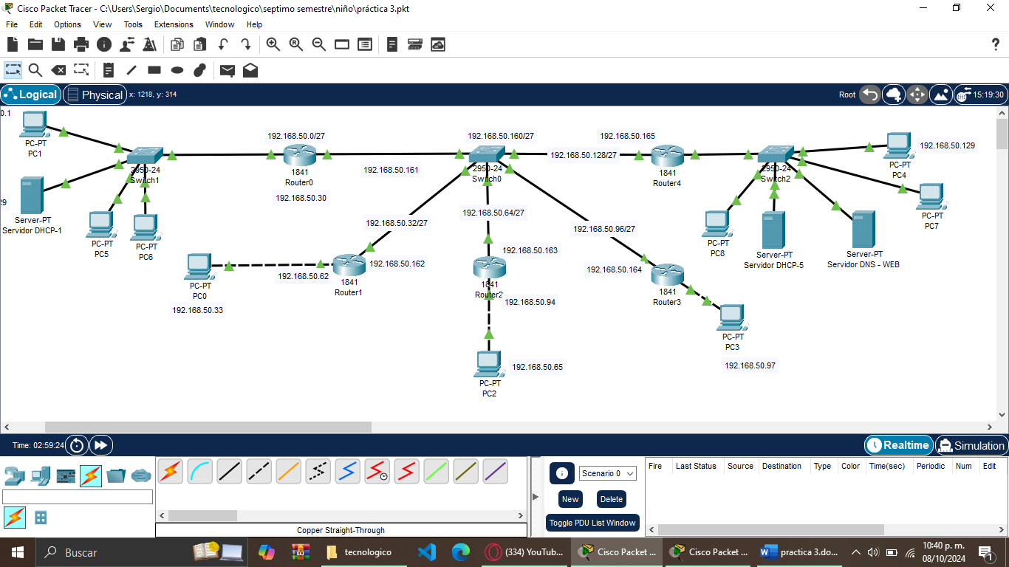

Ahora vamos a entrar a nuestro servidor DHCP. De ahí vamos a “Desktop>>IP Configuration”, vamos a poner la penúltima IP que está dentro de nuestra tabla de rangos que nuestra subred, la cual es la “192.168.50.157” no podemos poner la última porque está ocupada por nuestro router que es el Gateway, con la máscara de subred del servidor “255.255.255.224” y el Gateway “192.168.20.158”, y aquí en esta ocasión vamos a poner el DNS ya que estará en este rango entonces será la IP “192.168.50.156”.

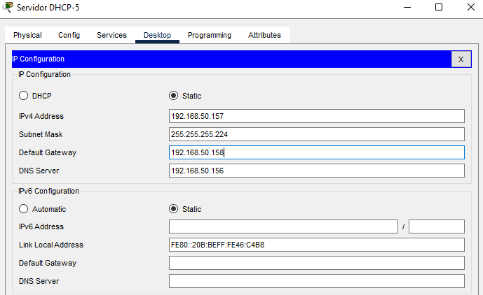

Una vez de asignarle una IP estática, vamos a configurar el servicio DHCP que nos dará las IP automáticas de las PC que añadimos, para ello accedemos a nuestro servidor de ahí vamos a “Servicies>>DHCP”, vemos el campo de “Default Gateway” ahí va ir nuestra IP de puerta de enlace “192.168.50.158”, de ahí vemos el “DNS Server” que sería la IP “192.68.50.156” el “Start IP” la cual pondremos la IP por la que va iniciar el rango de IP, de nuestra subred no ponemos la primera ya que está ocupada por la primera PC, la IP seria “192.168.50.130”, en “Subnet Mask” va su respectiva mascara de subred y como “Maximum Number of User” ponemos 26 ya que son el número de IP que tenemos disponibles en la primera subred. Una vez rellenado esos campo le damos en “Save” para guardar la configuración, y en “On” para activar el servicio.

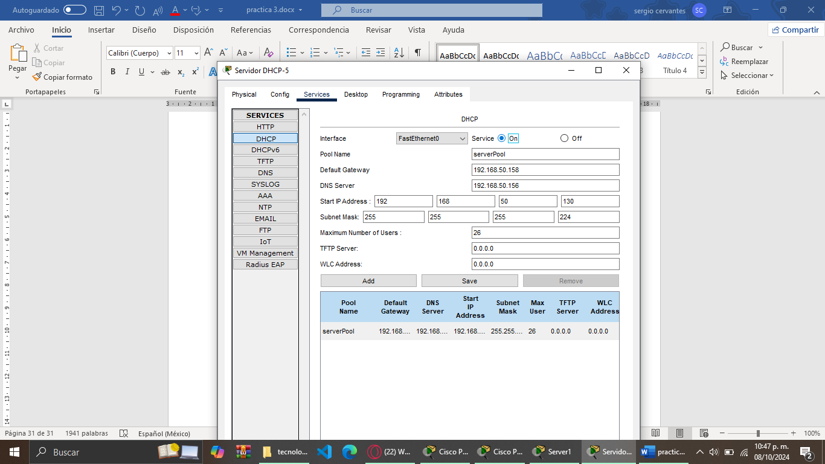

Ahora vamos a configurar el servidor ”DNS-WEB”. Primero vamos a asignarle la IP estática para eso vamos a “Desktop>>IP Configuration”, vamos a poner la IP que le pertenece que es la IP “192.168.50.156”, la máscara de subred de la subred “255.255.255.224” y el Gateway “192.168.20.158”, y aquí vamos a poner el DNS que será su misma IP “192.168.50.156”, ya que será el servidor “DNS-WEB”

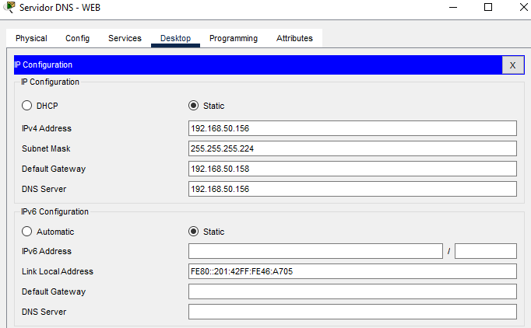

Una vez de asignarle una IP estática, vamos a configurar el servicio DNS y HTTP, para ello accedemos a nuestro servidor de ahí vamos a “Servicies>>HTTP”, y activamos la opción “HTTP” y “HTTPS”.

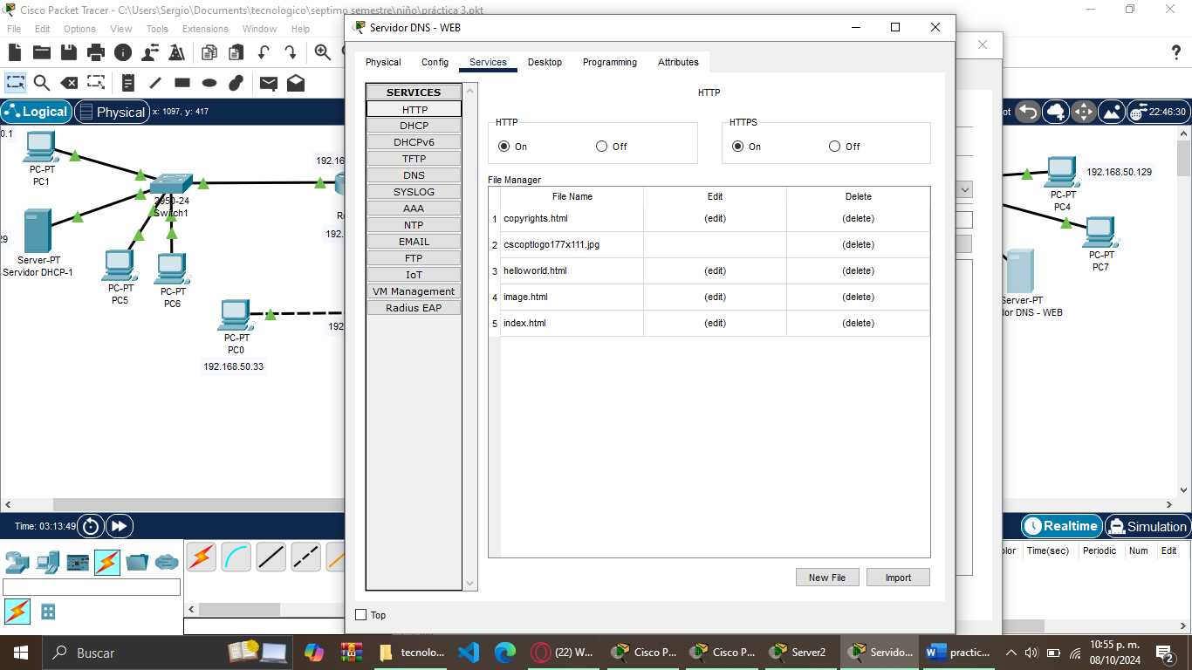

Una vez activados los servicios “HTTP”, vamos a configurar el servicio “DNS” que nos dará respuesta a la petición de nuestro dominios, para ello accedemos a nuestro servidor de ahí vamos a “Servicies>>DNS” aquí vamos a ser 5 subdominios eso quiere decir 5 para cada subred y el dominio principal, lo haremos de acuerdo a la puerta de enlace de cada subred.

Comenzaremos con la primera subred con el nombre de dominio “r1misitio.com.mx” con la ip de puerta de enlace “192.168.50.30” de esa subred.

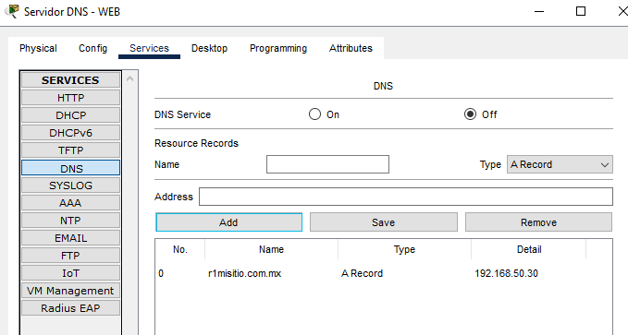

Ahora vamos con la segunda subred con el nombre de dominio “r2misitio.com.mx” con la ip de puerta de enlace “192.168.50.62” de esa subred.

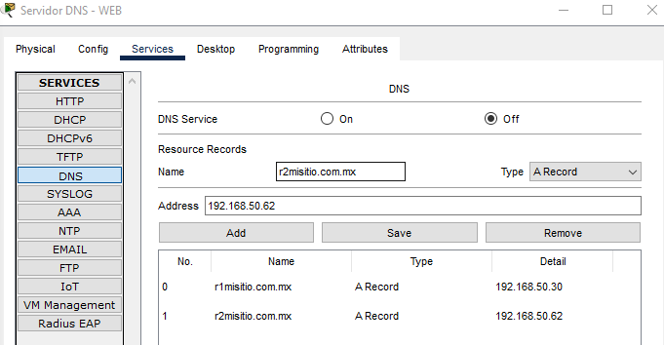

Ahora vamos con la tercera subred con el nombre de dominio “r3misitio.com.mx” con la ip de puerta de enlace “192.168.50.94” de esa subred.

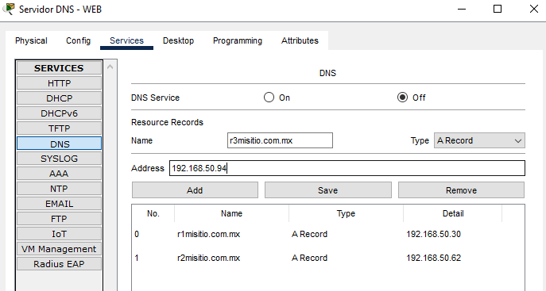

Ahora vamos con la cuarta subred con el nombre de dominio “r4misitio.com.mx” con la ip de puerta de enlace “192.168.50.126” de esa subred.

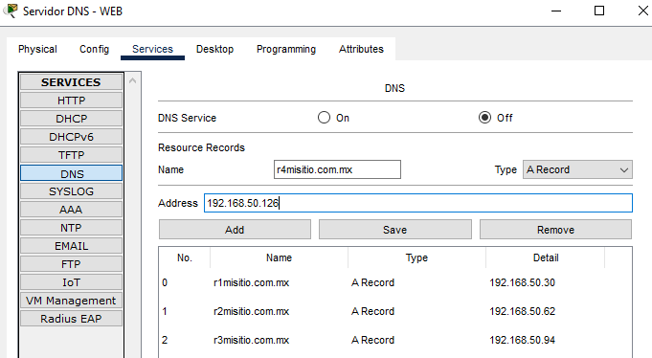

Ahora vamos con la cuarta subred con el nombre de dominio “r5misitio.com.mx” con la ip de puerta de enlace “192.168.50.158” de esa subred.

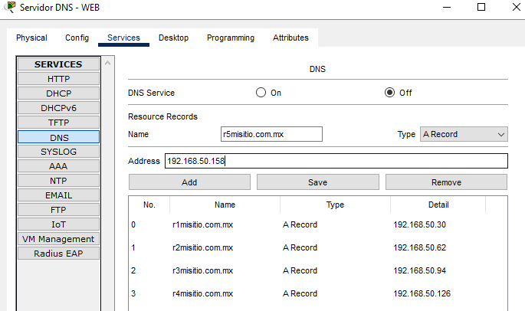

Ahora vamos a crear el dominio principal que tendrá como nombre [www.misitio.com.mx](http://www.misitio.com.mx) con la ip “192.168.50.156”

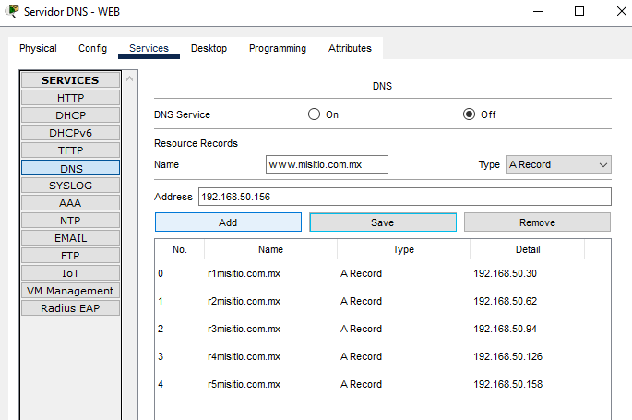

Una vez agregado los 5 subdominios y el dominio principal prendemos el servicio DNS.

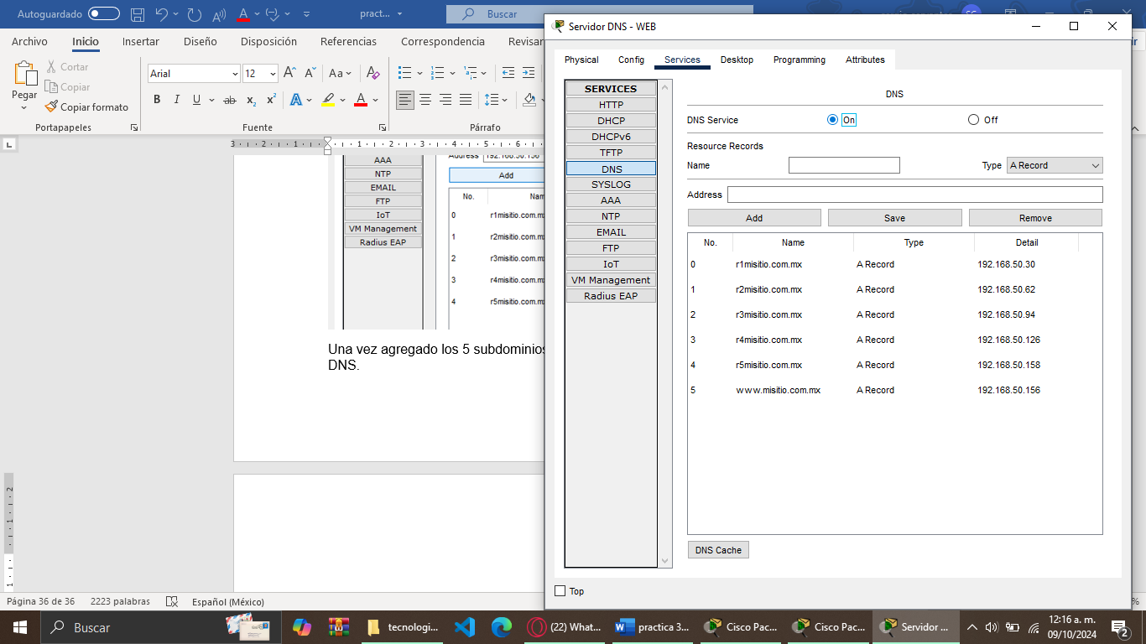

Ahora vamos a asignarle la IP del DNS “192.168.50.156”a nuestra PC con la IP estática que está en nuestra quinta subred.

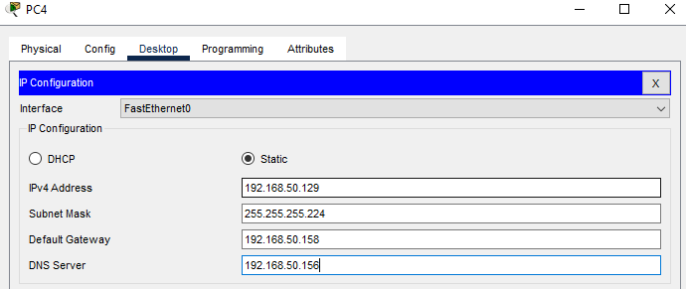

Ahora si vamos a poner las IP DHCP a las 2 PC que agregamos a esta última subred.

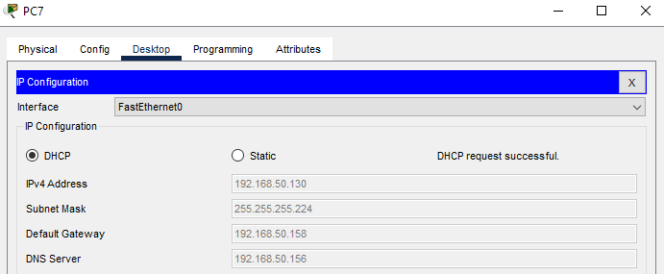

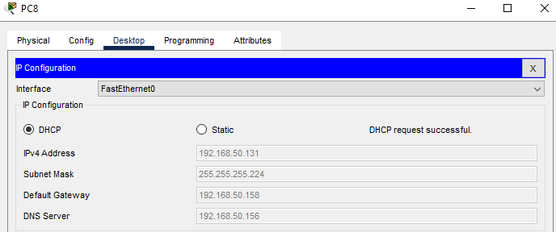

Ahora vamos al servidor del servicio DHCP de la primera subred, y asignamos la IP del DNS a ese servidor para que asi asigne el IP del DNS automáticamente a los equipo de esa subred. Como vemos el servicio ya lo habíamos configurado antes, solo asignamos la IP y guardamos “Save”.

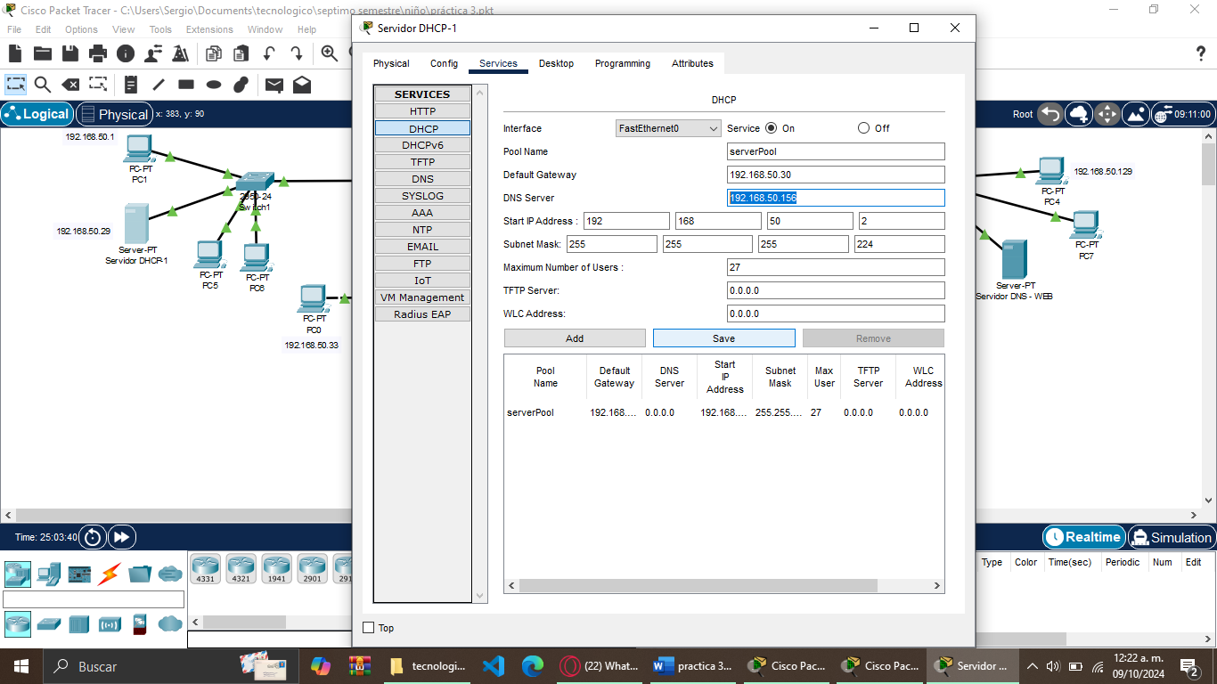

Ahora vamos a asignarle la IP del DNS “192.168.50.156” a nuestra PC que tiene IP estática dentro de esta primera subred.

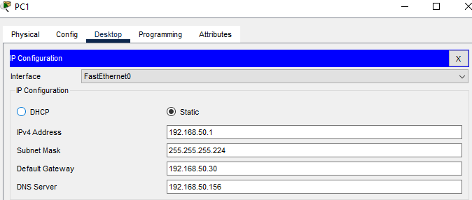

Ahora si vamos a poner las IP DHCP a las 2 PC que agregamos a esta primera subred.

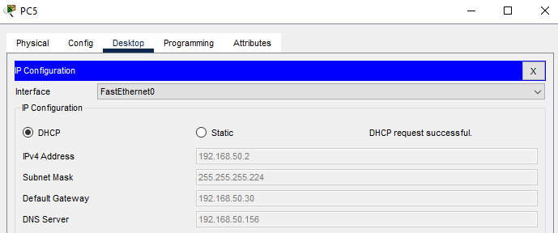

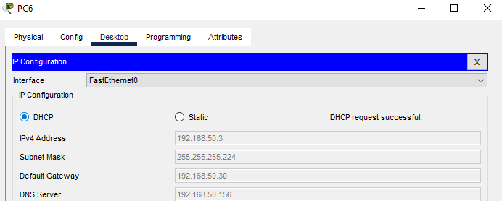

Ahora tambien le asignamos la IP del DNS a las únicas PC de la segunda, tercera y cuarta subred.

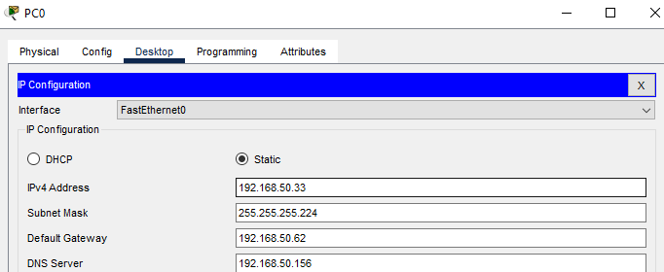

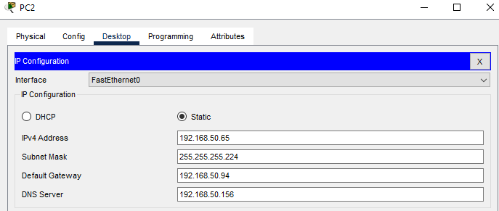

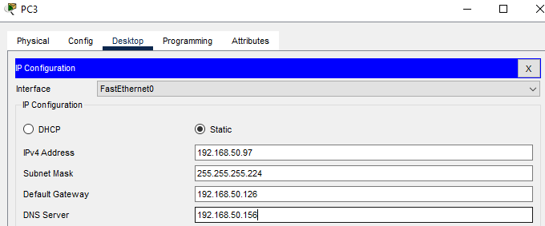

Ahora mandamos un ping al dominio con los subdominios desde una computadora.

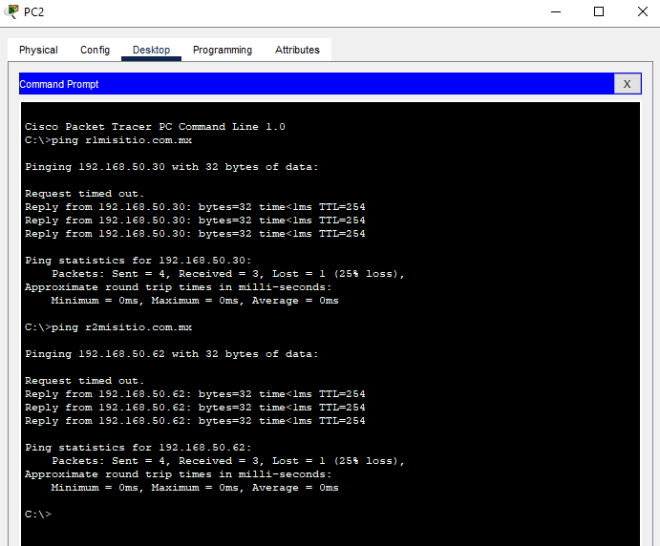

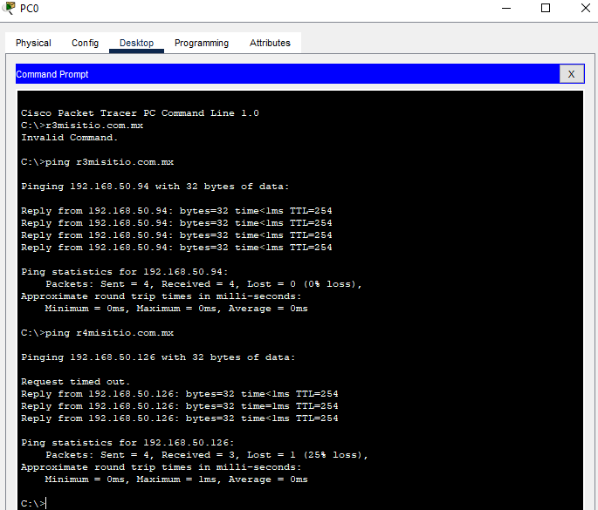

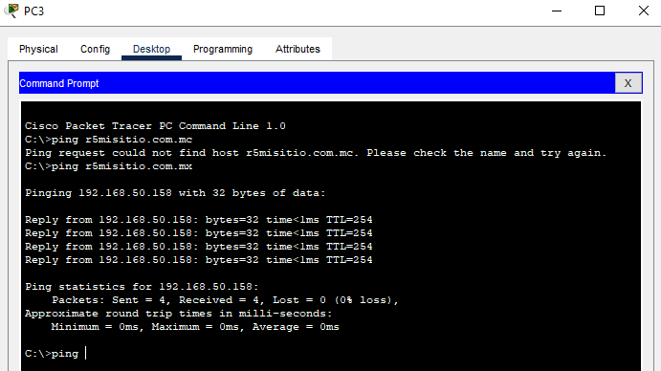

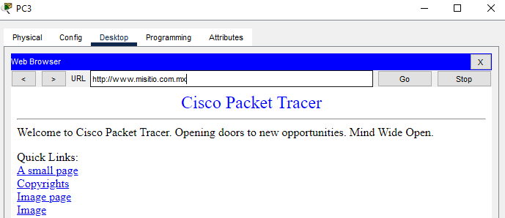

Como vemos hemos concluido con el servicio DNS.

## Red LAN con 6 subredes con Enrutamiento Dinámico y Servidores DHCP, DNS y WEB

Ahora vamos a acceder a nuestros 5 router y eliminar el enrutamiento estático, para ello nos vamos en el apartado de “config>>Static” seleccionamos uno por uno y lo removemos “Remove”.

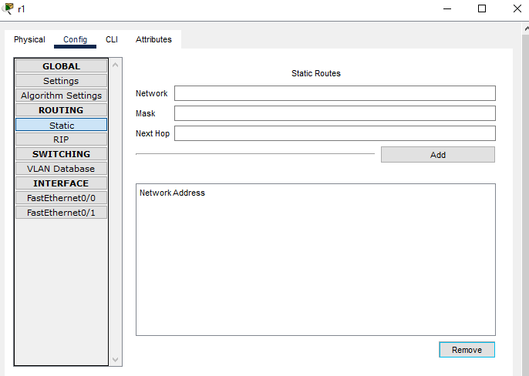

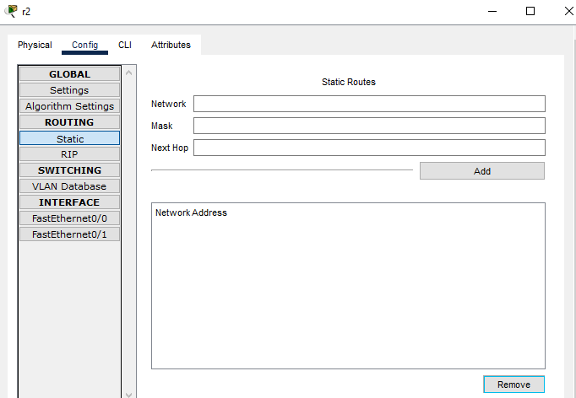

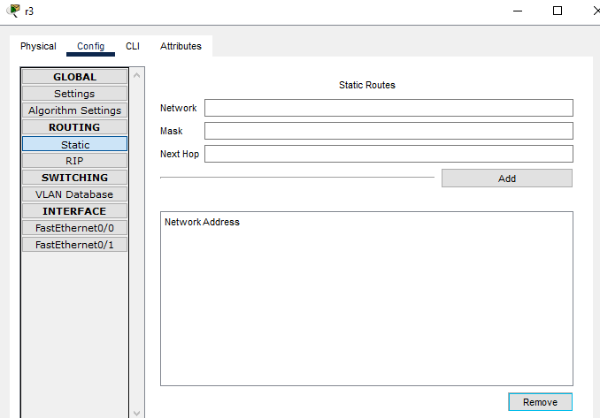

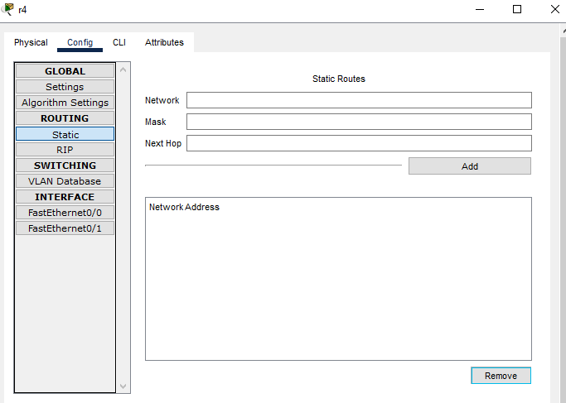

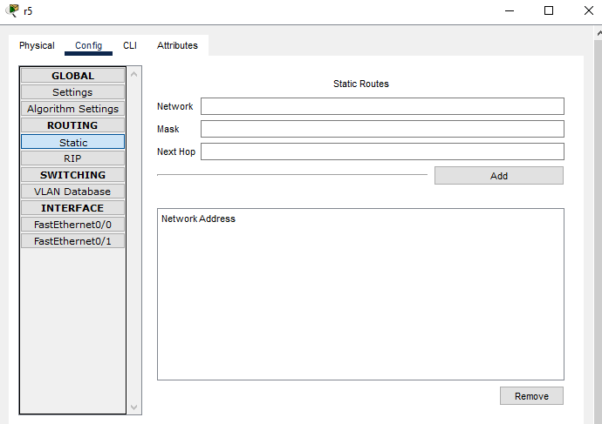

Ahora vamos a acceder a nuestros 5 router y para empezar el enrutamiento dinámico vamos en el apartado de “config>>RIP” y en “Network” ponemos la IP “192.168.50.0”

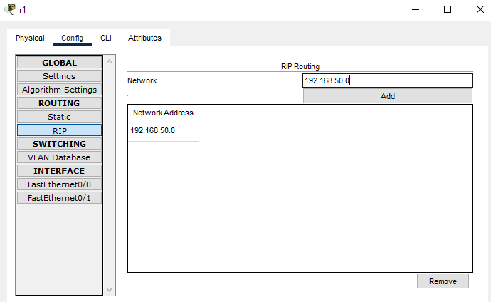

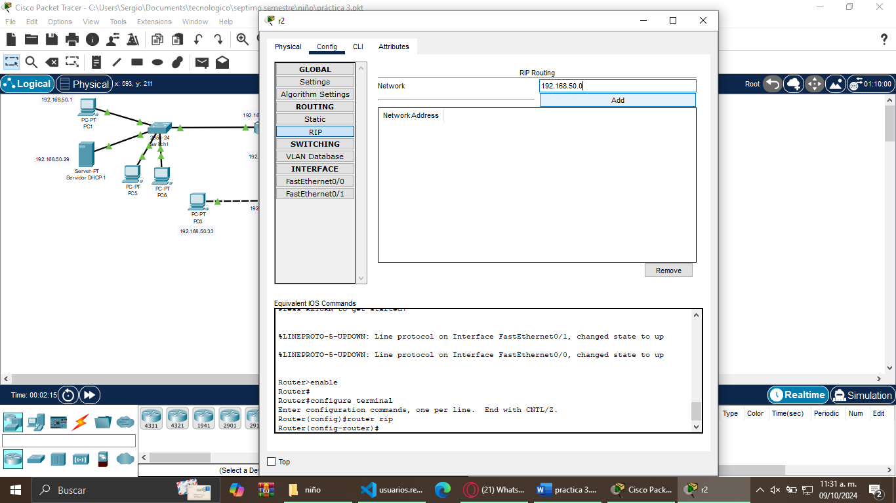

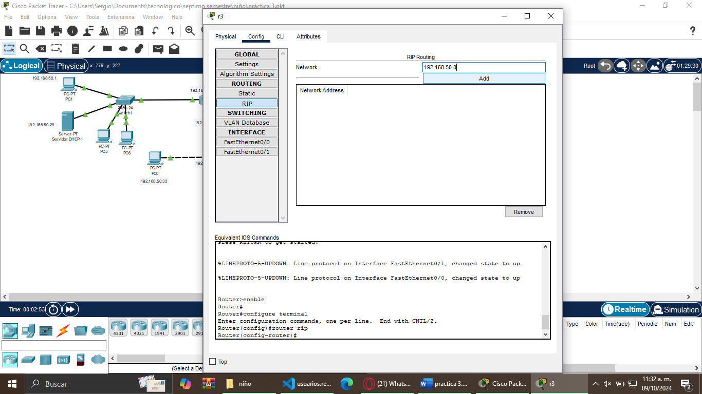

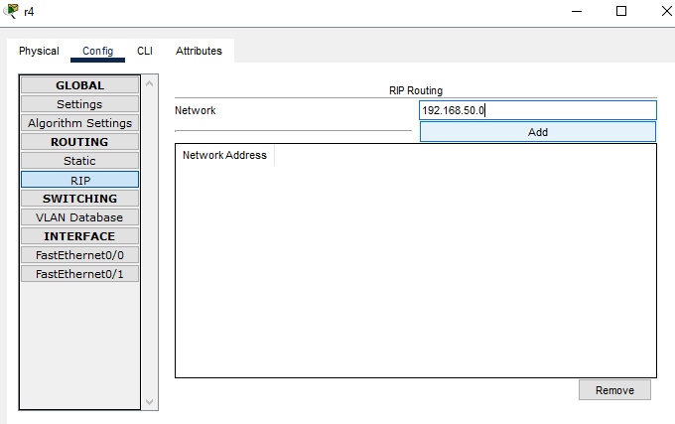

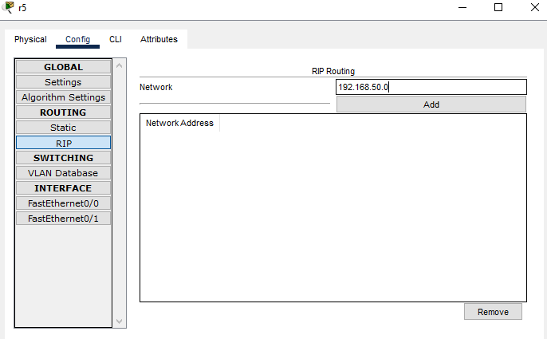

Vamos a comprobar mandando un ping de una PC a otra PC fuera de su segmento.

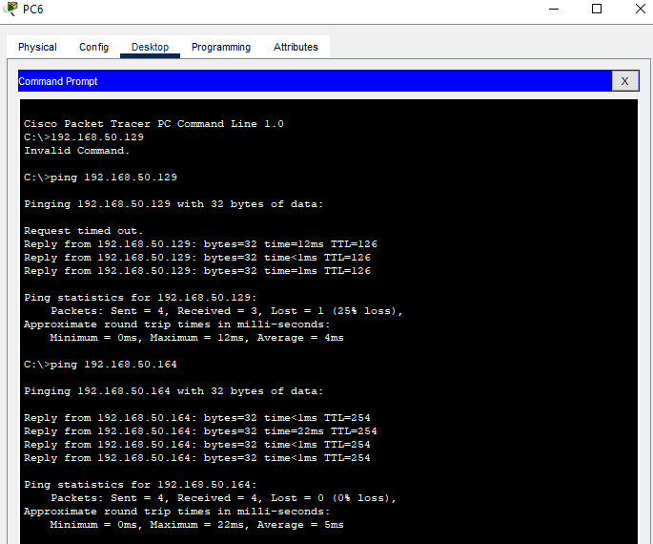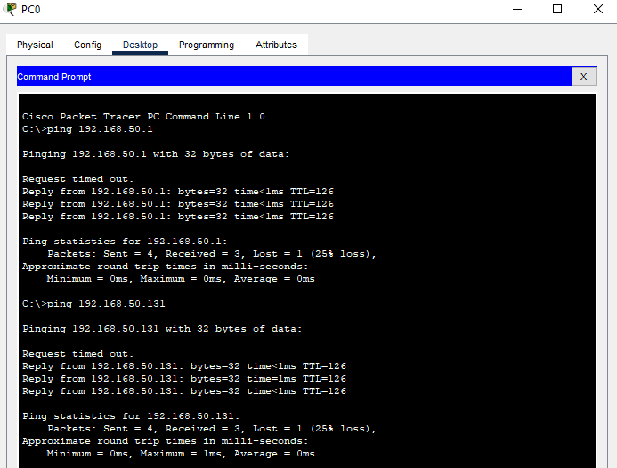

Como vemos tienen comunicación las subredes, esto quiere decir que nuestro direccionamiento dinámico si funciona.

## Tarea: En esta práctica ahora vamos a agregar un switch a las subredes faltante, de ahí agregar dos computadoras más a esas subred, de esas van a tener un servidor DHCP para cada subred, a la cual de esas subred dos van a tener otro segmento que estará conectada con fibra óptica.

Comenzamos por ir a la segunda subred, a la cual desconectamos la PC al router, ponemos un switch que esta estará conectada al router, conectaremos la PC al switch, agregamos dos PC más y tambien lo conectamos al switch. De ahí agregamos un servidor, que será nuestro servidor DHCP, la cual estará conectada al switch de la subred que estamos trabajando, nos quedaría de la siguiente manera.

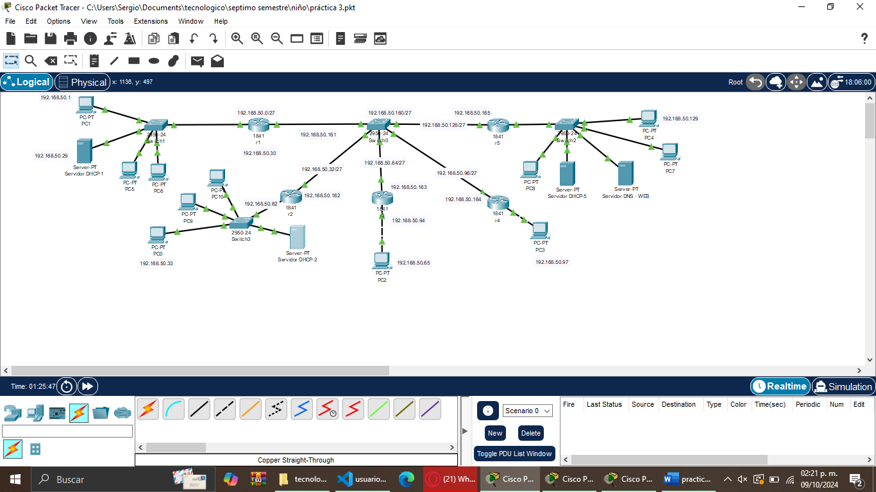

Hacemos los mismos pasos para las otras subredes, que son la tercera y la cuarta subred.

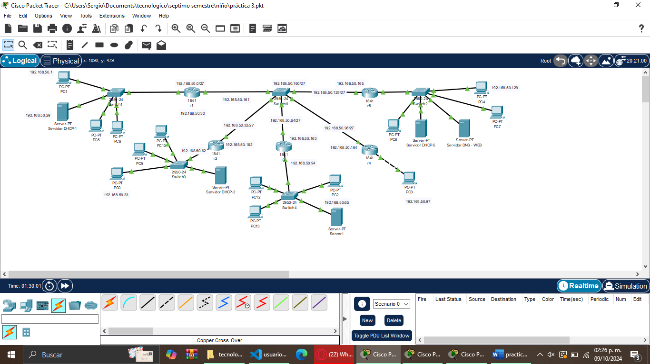

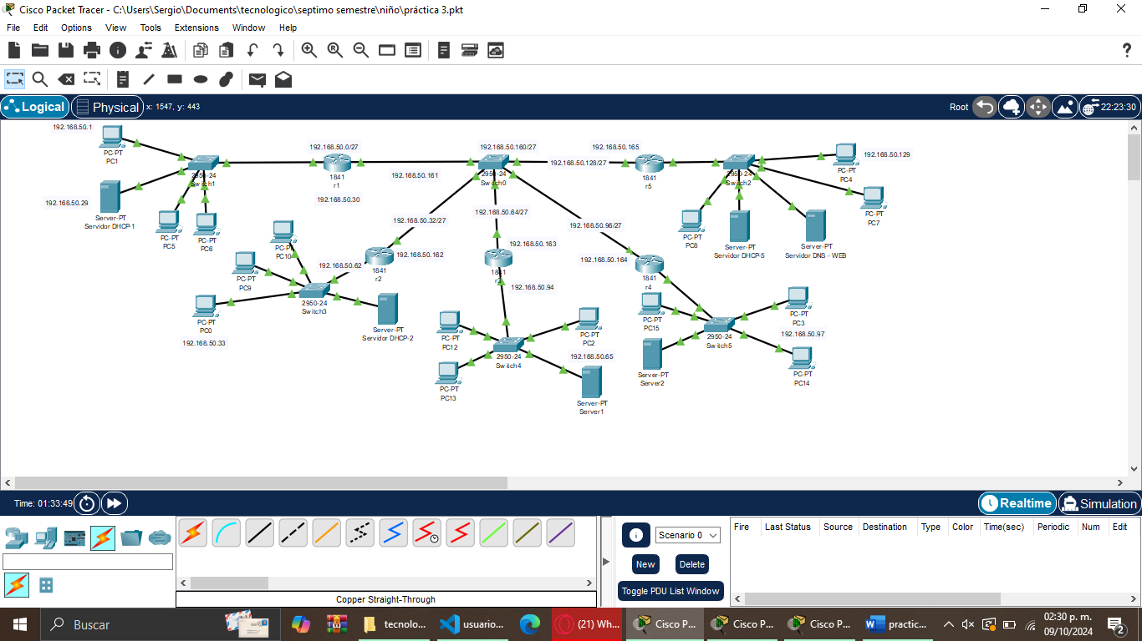

Accedemos al servidor de nuestra segunda subred para asignarle su IP correspondiente dentro del rango de la segunda subred, con la IP “192.168.50.61” con la mascara de la subred “255.255.255.224” con la puerta de enlace de la subred “192.168.50.62”

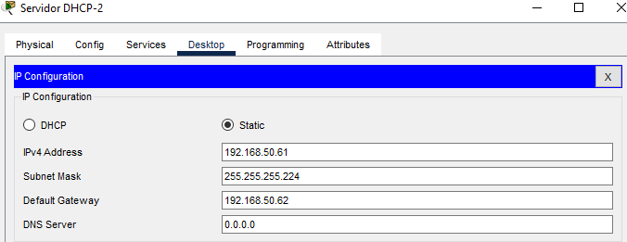

Volvemos al servidor de nuestra segunda subred, la cual vamos a configurar su servicio DHCP ahí ponemos como IP del Gateway “192.168.50.62”, ponemos la IP del DNS “192.168.50.156”, comenzando con la IP “192.168.50.34”, con la mascara de subred de la subred “255.255.255.224” y con un máximo de 27 usuarios que son las IP disponible de la subred, guardamos y activamos el servicio.

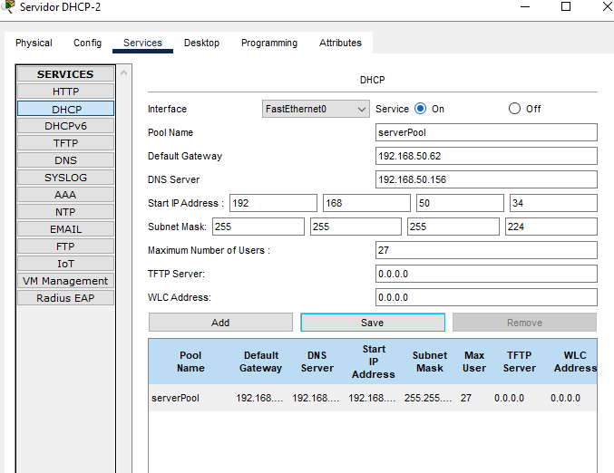

A las dos PC que agregamos a esta subred le ponemos un IP dinámica.

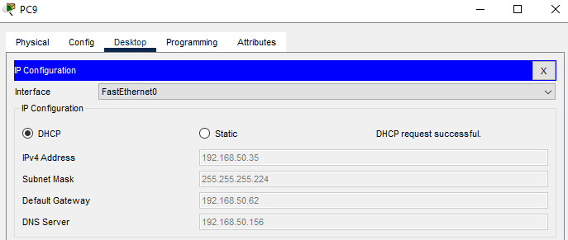

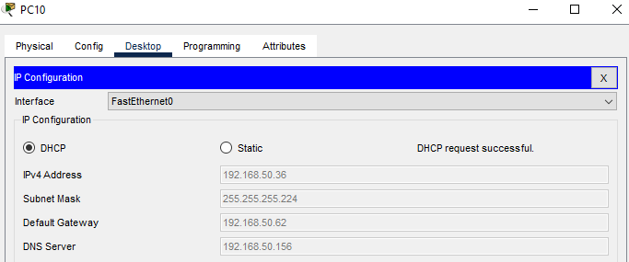

Ahora vamos a crear un segmento dentro de la segunda subred, para ello vamos a utilizar dos bridge para hacer conexión de fibra óptica de la segunda subred de donde estamos a otra subred pero con la misma IP de rango que la segunda. Vamos a utilizar los dos bridge para pasar de cable cruzado a fibra óptica.

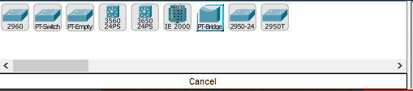

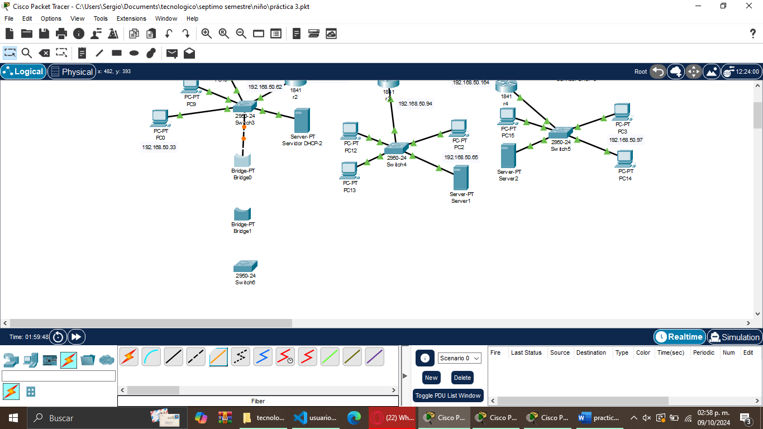

Una vez puestas los dos bridge vamos a acceder a ellas para poder ponerles una conexión de fibra óptica. Para ello vamos a apagar el equipo y quitar uno de las conexiones ethernet y ponerle el de fibra óptica.

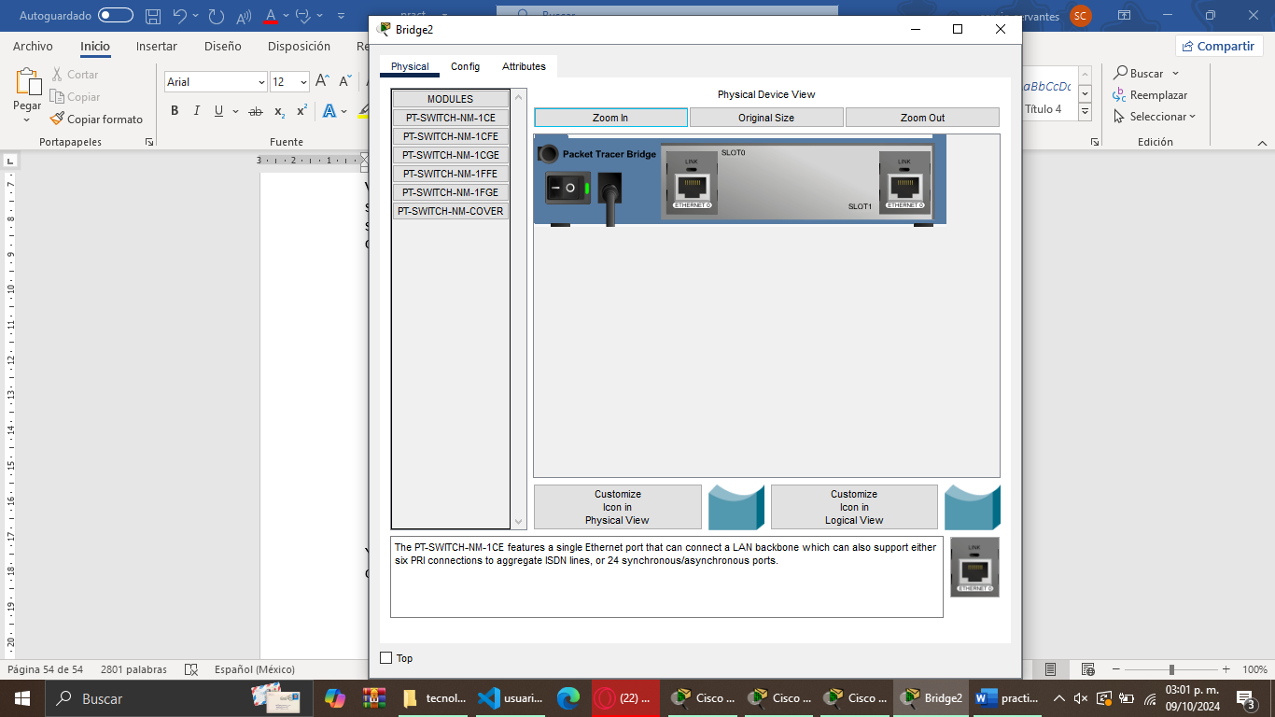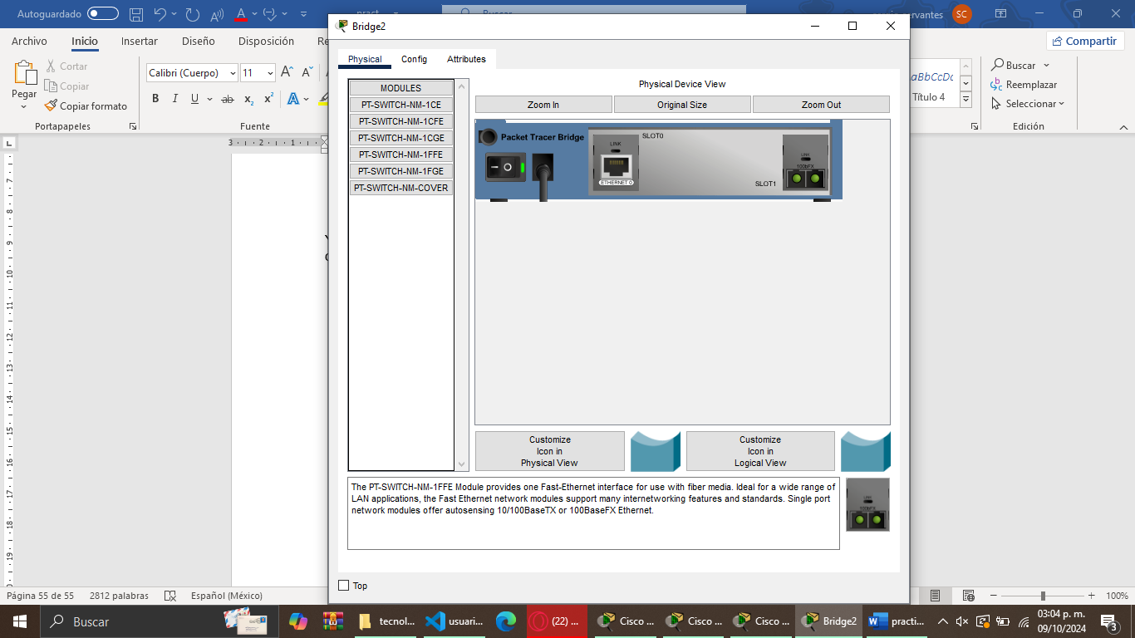

Una vez hecho esto en nuestro dos bridge va a estar conectado a un switch que en esa switch va a estar conectada 4 computadoras. Todas estas computadoras tendrán un IP estática, se verá así nuestro esquema.

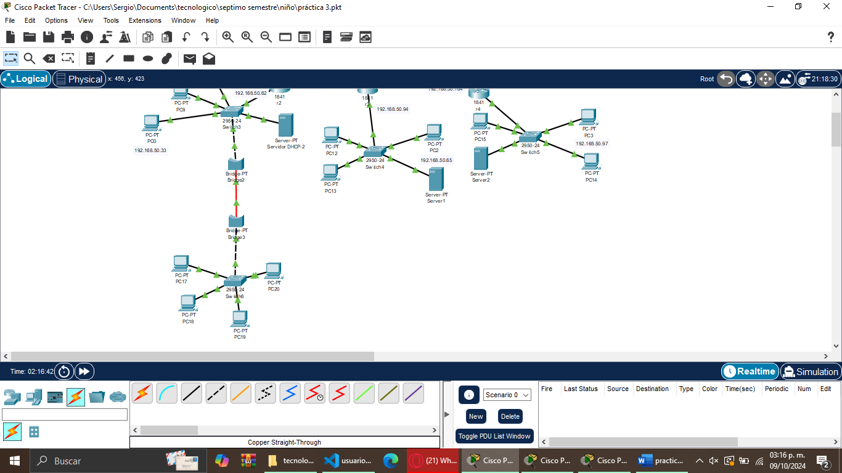

Ahora a las 4 PC vamos a asignarle su IP dinámicas.

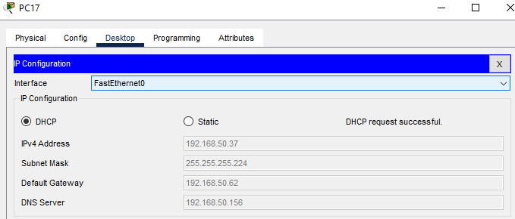

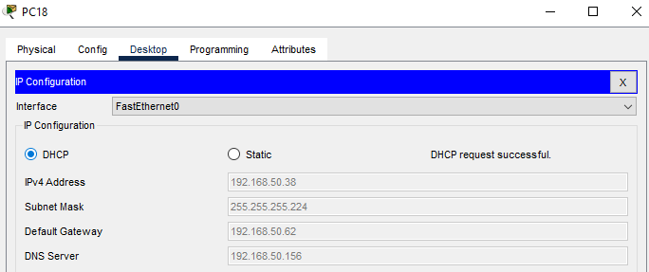

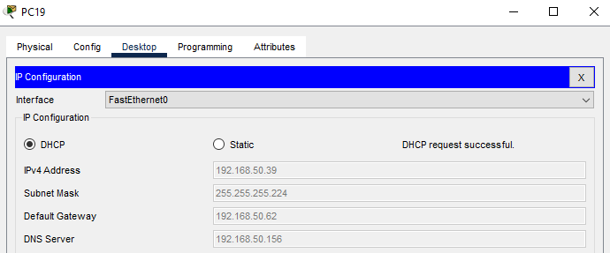

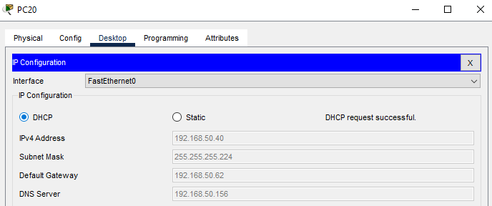

Ahora accedemos al servidor de nuestra tercera subred para asignarle su IP correspondiente dentro del rango de la tercera subred, con la IP “192.168.50.93” con la máscara de la subred “255.255.255.224” con la puerta de enlace de la subred “192.168.50.94”

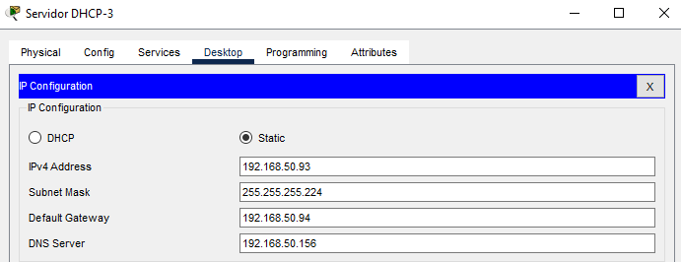

Volvemos al servidor de nuestra tercera subred, la cual vamos a configurar su servicio DHCP ahí ponemos como IP del Gateway “192.168.50.94”, ponemos la IP del DNS “192.168.50.156”, comenzando con la IP “192.168.50.66”, con la máscara de subred de la subred “255.255.255.224” y con un máximo de 27 usuarios que son las IP disponible de la subred, guardamos y activamos el servicio.

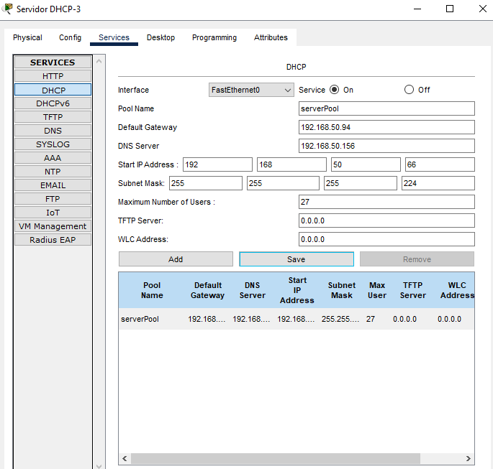

A las dos PC que agregamos a esta subred le ponemos un IP dinámica.

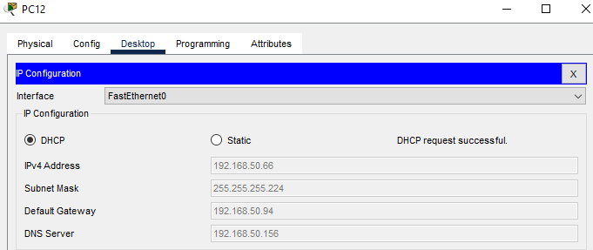

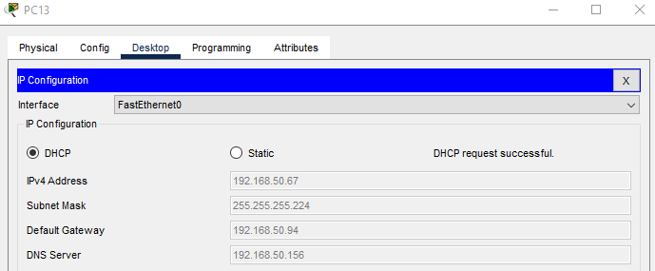

Ahora vamos a crear un segmento dentro de la tercera subred, para ello vamos a utilizar dos bridge para hacer conexión de fibra óptica de la tercera subred de donde estamos a otra subred pero con la misma IP de rango que la tercera. Vamos a utilizar los dos bridge para pasar de cable cruzado a fibra óptica.





Una vez puestas los dos bridge vamos a acceder a ellas para poder ponerles una conexión de fibra óptica. Para ello vamos a apagar el equipo y quitar uno de las conexiones ethernet y ponerle el de fibra óptica.

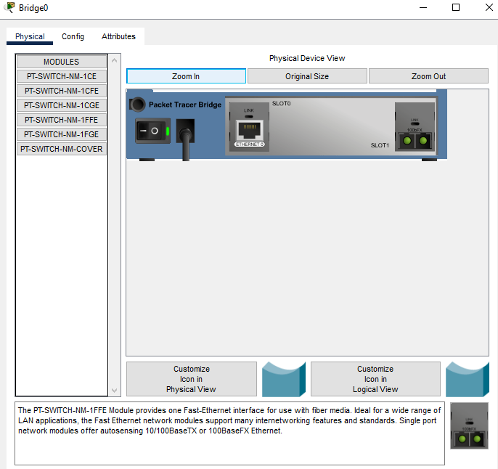 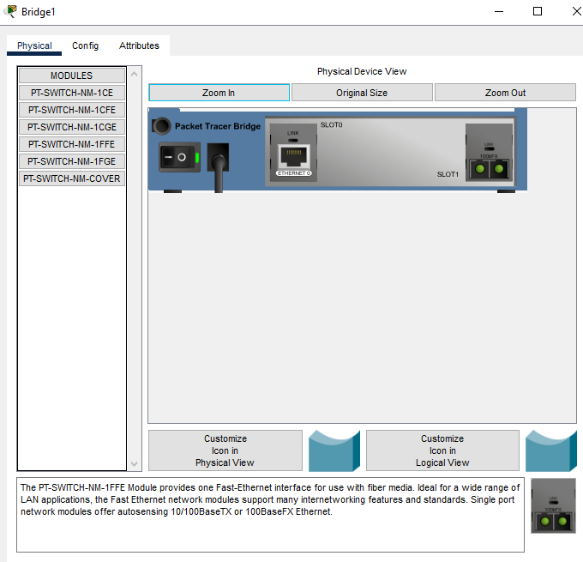

Una vez hecho esto en nuestro dos bridge va a estar conectado a un switch que en esa switch va a estar conectada 4 computadoras. Todas estas computadoras tendrán un IP estática, se verá así nuestro esquema.

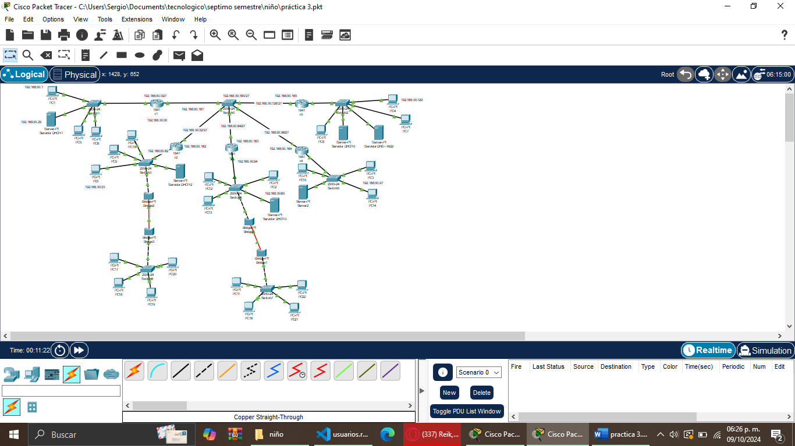

Ahora a las 4 PC vamos a asignarle su IP dinámicas.

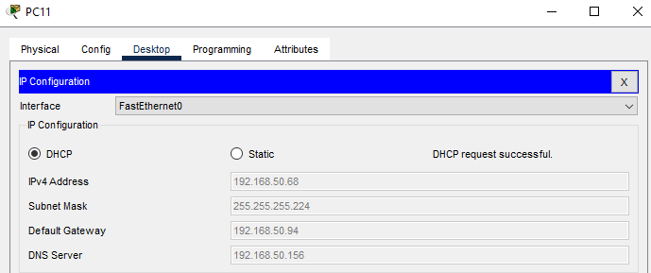

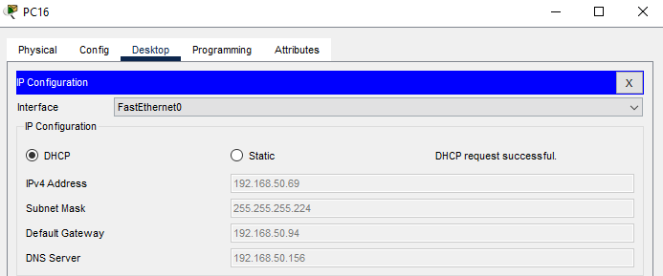

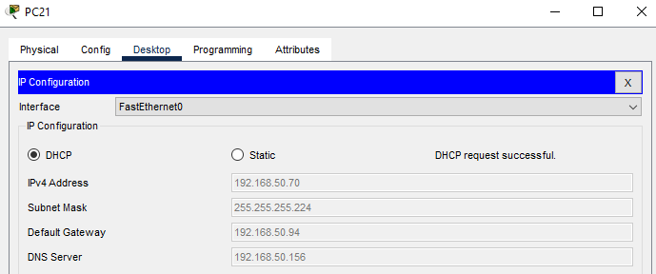

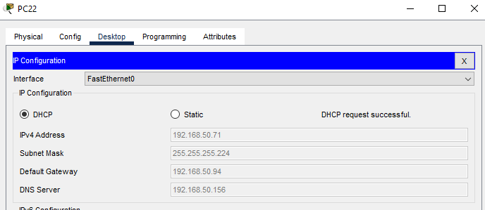

Con eso hemos terminado de configurar dos subredes con conexión de fibra óptica a otra subred o segmento, ahora vamos a configurar la cuarta subred.

Ahora accedemos al servidor de nuestra cuarta subred para asignarle su IP correspondiente dentro del rango de la tercera subred, con la IP “192.168.50.125” con la máscara de la subred “255.255.255.224” con la puerta de enlace de la subred “192.168.50.126”

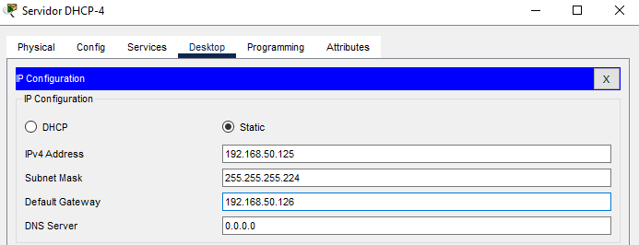

Volvemos al servidor de nuestra cuarta subred, la cual vamos a configurar su servicio DHCP ahí ponemos como IP del Gateway “192.168.50.126”, ponemos la IP del DNS “192.168.50.156”, comenzando con la IP “192.168.50.98”, con la máscara de subred de la subred “255.255.255.224” y con un máximo de 27 usuarios que son las IP disponible de la subred, guardamos y activamos el servicio.

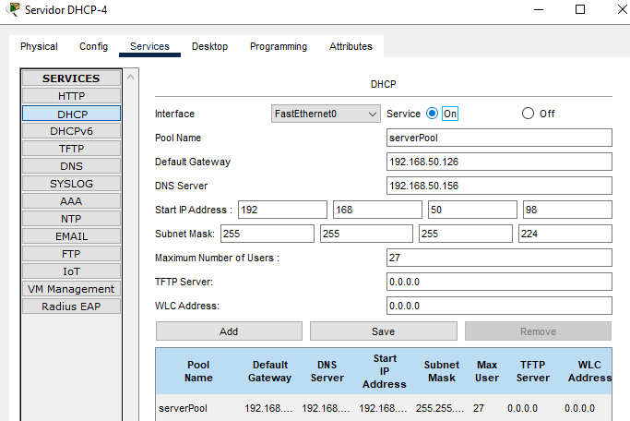

A las dos PC que agregamos a esta subred le ponemos un IP dinámica.

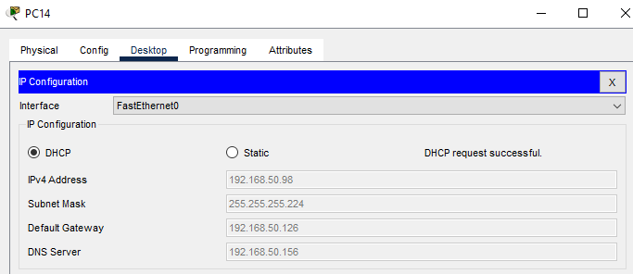

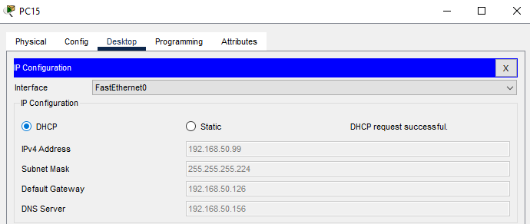

Con eso hemos terminado esta práctica 4